ภาคผนวก ข
ใบงานประกอบการทดลองและผลการทดลอง

การทดลองที่ 1 : เรื่อง คำสั่งการโอนย้ายข้อมูล
วัตถุประสงค์
1. เพื่อให้นักศึกษาสามารถอธิบายการทำงานของชุดคำสั่ง Data Transfer
2. เพื่อให้นักศึกษาสามารถกำหนดค่าข้อมูลลงใน Register และ Momory
3. เพื่อให้นักศึกษาสามารถเขียนโปรแกรมเพื่อทำการโอนย้ายข้อมูล

ทฤษฎี
1. ชุดคำสั่ง Data Transfer ประกอบด้วยคำสั่ง MOV(Move) ทำการเคลื่อนย้ายข้อมูลระหว่างหน่วยความจำภายใน, คำสั่ง MOVX(Move External Memory) ทำการเคลื่อนย้ายข้อมูลระหว่างหน่วยความจำภายนอก, คำสั่ง MOVC(Move Code Memory) ทำการเคลื่อนย้ายข้อมูลระหว่างหน่วยความจำโปรแกรม, คำสั่ง EXH(Data Exchanges) ทำการแลกเปลี่ยนข้อมูล, คำสั่ง PUSH จะนำข้อมูลเข้าไปเก็บยังสแต็ค และคำสั่ง POP จะดึงข้อมูลออกมาจากสแต็ค
2. คำสั่ง MOV จะประกอบด้วย 2 operands โดย operand ตัวแรกจะกำหนดปลายทางของข้อมูล ที่เรียกว่า “Source” เช่น MOV A, B เป็นการย้ายข้อมูลจาก register B ไปยัง register A โดยที่ register A คือ Destination และ register B คือ source
3. การเข้าถึงหน่วยความจำ(Addressing Modes) สามารถทำได้ 5 วิธี ดังนี้
- การเข้าถึงตำแหน่งข้อมูลโดยผ่านรีจิสเตอร์ที่ใช้งานทั่งไป(Register Addressing Mode) รีจิสเตอร์ที่ใช้งานคือ R₀, R₁,....,R₇ โดยมีชื่อร่วม R_{n} โดยที่ n คือเลข 0, 1,.....,7 ACC, B, DPTR ดังตัวอย่าง MOV A, R₀
- การเข้าถึงตำแหน่งข้อมูลโดยตรง(Direct Addressing Mode) เป็นคำสั่งที่เข้าถึงข้อมูลที่ตำแหน่งแอดเดรสโดยตรง โดยใส่แอดเดรสหลัง Op-code มีรูปแบบดังนี้ MOV A,20h ตำแหน่งที่สามารถเข้าถึงได้คือ (00h-7Fh) จำนวน 128 ไบต์ และตำแหน่งของรีจิสเตอร์ที่พิเศษ(Special-Function Register หรือ SFR)
- การเขาถึงตำแหน่งข้อมูลโดยอ้อม(Indirect Addressing Mode) โดยการระบุตำแหน่งผ่านทาง R₀ และ R₁ เท่านั้น โดยจะใช้สัญญลักษณ์ “@” นำหน้า จะใช้อ้างได้ในช่วง 00h-FFh เท่านั้น ดังนั้นแอดเดรสที่สูงกว่านี้จะใช้ DPTR เป็นตัวกำหนดแอดเดรสสามารถอ้างได้ในช่วง 0000h-FFFFh
- การเข้าถึงข้อมูลโดยตรง (Immediate Addressing Mode) เป็นการกำหนดค่าโดยตรงจะใช้เครื่องหมาย “#” แสดงว่าเป็นค่าคงที่ไม่ใช่ตำแหน่งของหน่วยความจำ เช่น MOV A, #20h
- การเข้าถึงข้อมูลโดยการชี้ตำแหน่ง(Index Addressing Mode) เป็นการกำหนดค่าโดยรีจิสเตอร์ A บวกกับเบสรีจิสเตอร์ เช่น DPTR หรือ PC จะได้ตำแหน่งที่ต้องการข้อมูล เช่น MOVC A, @A+DPTR

การทดลอง
1. การใช้คำสั่ง MOV เพื่อกำหนดค่าให้กับรีจิสเตอร์ต่างๆ
1.1 ตรวจสอบค่าของรีจิสเตอร์ต่างๆ จดบันทึกลงในตารางที่ 1
รีจิสเตอร์ | ข้อมูลเดิม | ข้อมูลใหม่
A
R₀
R₁
R₂
R₃
R₄
R₅
R₆
R₇
ตารางที่ 1

1.2 โปรแกรมต่อไปนี้เป็นการใช้คำสั่ง MOV เพื่อกำหนดค่าให้กับรีจิสเตอร์ต่างๆโดยให้เขียนโปรแกรมดังนี้
ORG 8000h
MOV A, #01h ; นำค่า 01 เก็บไว้ในรีจิสเตอร์ A
MOV R₀ , #02h ; นำค่า 02 เก็บไว้ในรีจิสเตอร์ R₀
MOV R₁ , #04h ; นำค่า 04 เก็บไว้ในรีจิสเตอร์ R₁
MOV R₂ , #08h ; นำค่า 08 เก็บไว้ในรีจิสเตอร์ R₂
MOV R₃ , #10h ; นำค่า 10 เก็บไว้ในรีจิสเตอร์ R₃
MOV R ₄, #20h ; นำค่า 20 เก็บไว้ในรีจิสเตอร์ R₄
MOV R ₅, #40h ; นำค่า 40 เก็บไว้ในรีจิสเตอร์ R₅
MOV R ₆,#80h ; นำค่า 80 เก็บไว้ในรีจิสเตอร์ R₆
MOV R ₇,#0FFh ; นำค่า FF เก็บไว้ในรีจิสเตอร์ R₇
SJMP $
1.3 ตรวจสอบการทำงานของโปรแกรมโดย run แบบ Single Step และตรวจสอบค่าของรีจิสเตอร์ต่างๆ บันทึกลงในตารางที่ 1 อธิบายผลที่ได้เปรียบเทียบกับค่าที่ได้ในข้อ 1.1
1.4 จากโปรแกรมในข้อ 1.2 โปรแกรมที่ห้เป็นการอ้าง Addressing Mode แบบใด
2. การโอนย้ายข้อมูลระหว่างรีจิสเตอร์กับหน่วยความจำ โดยใช้รีจิสเตอร์ DPTR
2.1 การนำข้อมูลจากหน่วยความจำมาเก็บไว้ใน Accumulator(รีจิสเตอร์ A) สามารถทำไว้โดยใช้คำสั่ง MOVX A, @DPTR ส่วนการนำค่าในหน่วนความจำมาเก็บในรีจิสเตอร์อื่นๆนั้นเราต้องโอนย้ายข้อมูลจากรีจิสเตอร์ A
2.2 จงเขียนโปรแกรมเพื่อย้ายข้อมูลจากหน่วยความจำตำแหน่ง 9000h-9003h มาไว้ที่รีจิสเตอร์ R₀, R₁, R₂ R₃ ตามลำดับ โดยให้คำสั่ง MOVX เป็น Pointer โดยกำหนดให้ข้อมูลที่ตำแหน่งต่างๆมีค่าดังนี้
9000h = 0Ah, 9001h = 0Bh, 9002h = 00h, 9003h = 0Dh
3. การเคลื่อนย้ายข้อมูลจากหน่วยความจำโปรแกรม
3.1 การเคลื่อนย้ายข้อมูลระหว่างหน่วยความจำโปรแกรม สามารถใช้รีจิสเตอร์ DPTR ได้โดยใช้รูปแบบคำสั่ง MOVC A, @A+DPTR เพื่อนำข้อมูลในหน่วยความจำโปรแกรมมาเกฝ้บไว้ในรีจิสเตอร์ A
3.2 จงเขียนโปรแกรมเพื่อย้ายข้อมูลจากหน่วยความจำโปรแกรมตำแหน่ง 9000h-9003h มาไว้ที่รีจิสเตอร์ R₄, R₅, R₆ R₇ ตามลำดับ โดยให้คำสั่ง MOVC เป็น Pointer โดยกำหนดให้ รีจิสเตอร์ DPTR มีค่าเท่ากับ 7FA0h

คำถามท้ายการทดลอง
1. รีจิสเตอร์หน้าที่พิเศษ (Special Function Register) มีอะไรบ้าง
2. หน่วยความจำของ MCS-51 มีกี่ส่วน อะไรบ้าง และใช้คำสั่งรูปแบบใดในการอ้างถึงข้อมูล
3.รีจิสเตอร์ต่างๆเป็นหน่วยความจำประเภทใด
4. รีจิสเตอร์ DPTR สามารถกำหนดโดยใช้ทีละ 8 บิต ได้ไหม ถ้าได้อ้างถึงได้อย่างไร

การทดลองที่ 2 : เรื่อง คำสั่งทางคณิตศาสตร์และลอจิก
วัตถุประสงค์
1 เพื่อให้อธิบายการใช้คำสั่งทางคณิตศาสตร์และลอจิกได้
2 เพื่อให้อธิบายการเปลี่ยนแปลงของ flag register ที่เกิดจากคำสั่งทางคณิตศาสตร์และลอจิกได้
3 เพื่อให้เขียนโปรแกรมโดยใช้คำสั่งคณิตศาสตร์และลอจิกได้

ทฤษฎี
1 คำสั่งทางคณิตศาสตร์และลอจิก มีดังนี้
ADD/ADDC คำสั่งใช้ในการบวก
SUBB คำสั่งใช้ในการลบ
MUL AB คำสั่งใช้ในการคูณ
DIV AB คำสั่งใช้ในการหาร
DA A คำสั่งเปลี่ยนผลที่ได้จาก Decimal เก็บแบบ BCD
ANL คำสั่งใช้ในการ AND logic
ORL คำสั่งใช้ในการ OR logic
XRL คำสั่งใช้ในการ Exclusive OR Logic
CPL คำสั่งใช้ในการComplement
2. สถานะของ Flags
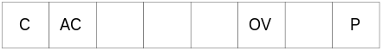

C flag จะเซ็ตเมื่อเกิด carry จากบิตที่ 7 ออกไป
OV flag จะเซ็ตเมื่อการทดจากบิตที่ 7 ออกไปแต่ไม่มีการจากบิตที่ 6 ไปบิตที่ 7 หรือมีการทดออกจากบิต 7
AC flag จะเซ็ตเมื่อมีการทดหรือยืมระหว่างบิตที่ 3 และ 4
P flag จะเซ็ตเมื่อจำนวนเลข 1 ใน A เป็นเลขคู่
การทดลอง
1.จาก Source Program
ORG 8000h
ANL A
MOV A, #n
ADD A, #66h
SJMP $

โดยให้ n เป็นค่าของเลขฐาน 16 ตามตารางที่ 1

n | Register A |  | Flag Register
 |  | P |  | OV | AC | C
21h
66h

DDh

FFh
ตารางที่ 1

2. Run Program แล้วตรวจสอบค่าของรีจิสเตอร์ และ Flag Register ต่างๆ ในแต่ละค่าของ n แล้วบันทึกผลลงในตารางที่ 1
3. พิจารณาผลลัพธ์ที่เกิดจากการบวกที่รีจิสเตอร์ และ Flag ต่างๆ ค่าผลลัพธ์อยู่ในรีจิสเตอร์ A ถูกต้องหรือไม่ ค่าที่ถูกต้องจะต้องพิจารณาจากที่ใดบ้าง
4. จงอธิบายถึงสาเหตุที่ทำให้ Flag Register ในตารางที่ 1 เปลี่ยนแปลง
5. โปรแกรมต่อไปนี้เป็นโปรแกรมการบวกเลขขนาด 8 บิท 2 จำนวนเข้าด้วยกันโดยมีตัวตั้งเก็บอยู่ในรีจิสเตอร์ R0 ตัวบวกเก็บอยู่ในรีจิสเตอร์ R1 และผลลัพธ์เก็บอยู่ในรีจิสเตอร์ R6,R7
ORG 8000h
MOV A, R0
ADD A, R0
MOV R7, A
MOV A, #00
ADDC A, #00
MOV R6, A
SJMP $

หมายเหตุ ก่อนทำการทดลองโปรแกรม ให้ตรวจสอบค่าใน Register ต่าง ๆ ก่อนแล้ว set ค่าใหม่ให้มีค่าดังตาราง ทำการทดลองแล้วบันทึกผลลงในตารางที่ 2

REGISTER |  | REGISTER |  | FLAG
R0 | R1 | R6 | R7 | R OV AC C
54h | A6h
46h | 77h
BAh | A2h
48Hh | B8h
ตารางที่ 2
6. พิจารณาผลลัพ์ที่ได้ในตารางที่ 2 และอธิบายการทำงานของโปรแกรมและคำสั่งที่ใช้ในโปรแกรม
7. อธิบายความแตกต่างของคำสั่ง ADD และ ADDC
8. โปรแกรมต่อไปนี้เป็นโปรแกรมการบวกเลขขนาด 16 บิต ในหน่วยความจำตำแหน่ง 9000 และ9001H กับค่า 16 บิท ที่อยยู่ในรีจิตเตอร์ RO และ R1 และผลลัพธ์ที่ได้เก็บอยู่ในคู่รีจิตเตอร์ R6 และ R7
ORG 8000h
MOV DPRT, #9000h
MOVX A, @ DPTR
ADD A, R1
MOV R7, A
INC DPTR
MOVX A, @DPTR
ADDC A, R0
MOV R6, A
SJMP $

ADDRESS |  | REGISTER |  |  | FLAG
9000h | 9001h | R0 R1 | R6 R7 | P OV AC C
ตารางที่ 3

9. เขียนโปรแกรมและปฎิบัติในลักษณะเดียวกับข้อ 8 แต่ให้โปรแกรมเป็นการลบ
10. ทดลองโปรแกรมต่อไปนี้

ORG 8000h
MOV R0, #n
MOV A, #77h
ANL A, R0
SJMP $

โดยให้ค่า n เปลี่ยนแปลงไปตามตารางที่ 4

n | REGISTER A | FLAG
 |  | P OV AC C
ตารางที่ 4

ทดลองโปรแกรมบันทึกผลลงในตารางที่ 4
11. อธิบายผลที่เกิดขึ้นที่รีจิตเตอร์ A และ FLAG ต่าง ๆ
12. ทำการทดลองเช่นเดียวกับข้อ 10. และข้อ 11. โดยเปลี่ยนคำสั่ง ANL เป็น OR

คำถามท้ายการทดลอง
1 จงเขียนโปรแกรมบวกเลข Decimal เก็บไว้ในรีจิสเตอร์ R7

การทดลองที่ 3 : เรื่อง คำสั่งการกระโดด
วัตถุประสงค์
1. เพื่อศึกษาการทำงานของโปรแกรมที่ทำงานต่อเนื่องและไม่ต่อเนื่องโดยใช้คำสั่งกระโดด
2. เพื่อศึกษาเทคนิคการออกแบบโปรแกรมที่ทำงานช้า ๆ
3. เพื่อให้สามารถคำนวณหา effective address ของ relative address mode ได้
4. เพื่ออธิบายผลที่เกิดจาก flag ต่างๆ ได้จากสาเหตุใด

ทฤษฏี
1. Program Counter (PC) เป็น Register 16 bit ใน CPU เมื่อมีการ Reset ที่ pin โดยการป้อนลอจิก “1” เข้าไปอย่างน้อย 2 machine cycle PC จะมีค่าเป็น 0000h โปรแกรมจะเริ่มที่ค่าตำแหน่งนี้ CPU จะทำการ Fetch 1 byte ในแต่ละคำสั่งจาก memory และเพิ่มค่า PC โดยอัตโนมัติ
2. Branch Instruction หลังจากโปรแกรม execute แล้ว PC สามารถเปลี่ยนไป Addressอื่นได้ถ้าไม่ต้องการทำงานแบบ Segment ซึ่งโปรแกรมจะกระโดดไปตำแหน่งที่จะ execute ต่อไป
MOV PC, #1828h
คำสั่ง jump ที่มีผลเหมือนคำสั่งนี้คือ
LJMP 1828h
3. Conditional Branch Instruction เงื่อนไขในการกระโดด ถ้าตรงตามเงื่อนไขถึงสามารถกระโดดไปทำงานได้ เงื่อนไขที่กำหนดมีหลายรูปแบบ ซึ่งเป็นสิ่งจำเป็นที่จะต้องทราบเพื่อการออกแบบโปรแกรมที่ทำงานซ้ำๆ
JZ ถ้าค่าใน Acc = 0 จะทำการ Jump
JNZ ถ้าค่าใน Acc ไม่เท่ากับ 0 จะทำการ Jump
CJNE การเปรียบเทียบถ้าไม่เท่ากันจะทำการ Jump
DJNZ การลดค่าถ้ายังไมเท่ากับ 0 ให้ทำการ Jump
JC ถ้าค่า Flag Carry เป็น 1 จะทำการ Jump
JNC ถ้าค่า Flag Carry เป็น 0 จะทำการ Jump
JB ถ้าค่า bit เป็น 1 จะทำการ Jump
JNB ถ้าค่า bit เป็น 1 จะทำการ Jump
JBC ถ้าค่า bit เป็น 1 จะทำการ Jump และเปลี่ยนค่า bit เป็น0
4. Relative Range (ช่วงระยะสัมพันธ์) การกระโดดไปตำแหน่งใหม่ก็คือ การนำแอดเดรสใหม่เข้า PC นั่นเอง แต่จะกระโดดแบบ Relative นี้จะใช้วิธีใส่ค่าเพิ่มเข้าไปใน PC หรือจะลดค่าใน PC ลง ซึ่งค่านี้อยู่ในช่วง (+128 ถึง-127) การกระโดดแบบมีเงื่อนไขจะใช้ในการอ้าง Address แบบนี้
5. Short Absolute Range (ระยะห่างสัมพันธ์แบบช่วงสั้น) เป็นช่วงการแบ่งหน่วยความจำออกเป็น Page โดยจะแบ่งเป็น Page ละ 2 Kbyte ถ้าเราแบ่งหน่วยความจำทั้ง 64 Kbyte เราจะได้ 32 Page
การทดลอง
1. โปรแกรมต่อไปนี้เป็นโปรแกรมสำหรับแสดงการทำงานของแฟลกต่างๆ ทำการทดลองโดยให้ โปรแกรมเริ่มต้นที่ตำแหน่ง 8000h แล้วป้อนเข้าชุดทดลอง
ORG 8000h
MOV A, #80h
ANL A, A
XRL A, A
MOV A, #13h
ADD A, #13h
DA A
SUBB A, #70h
MOV B, #01h
DEC B
SJMP $
- ทดสอบการทำงานของโปรแกรมแบบ Single Step และทำการตรวจสอบผลที่ accumulator และ register ที่เกี่ยวข้อง และ ตรวจสอบ flag ต่างๆทุกสเตรป บันทึกผลลงในตาราง

Step | Register |  | Flag Register
 | A | B | P | OV | AC | C
1
2
3
4
5
6
7
8
9
ตารางที่ 1
3. อธิบายผลที่เกิดที่ flag ต่างๆ
4. เขียนโปรแกรมต่อไปนี้โดยเริ่มต้นที่ตำแหน่ง 8000h แล้วให้ run program แบบ single step
ORG 8000h
ANL A, A
JC 8070h
ตรวจสอบค่าของ PC และ carry flag หลังจากที่ run แต่ละ step บันทึกผลที่ได้ไว้

 | PC | Register A | C-flag
ก่อน ececute คำสั่ง JC
หลัง ececute คำสั่ง JC

5. เขียนโปรแกรมต่อไปนี้โดยให้เริ่มที่ตำแหน่ง 8000h แล้วให้ run แบบ single step
ORG 8000h
MOV A, #80h
ADD A, #87h
JC 8070h
ตรวจสอบค่าของ PC และ carry flag หลังจากที่ run แต่ละ step บันทึกผลที่ได้ไว้

 | PC | Register A | C-flag
ก่อน ececute คำสั่ง JC
หลัง ececute คำสั่ง JC

6. เปรียบเทียบผลที่ได้จากข้อ 4 และ 5 อธิบายเหตุผล
7. จากโปรแกรมในข้อ5 ถ้าแทนคำสั่ง ADD A, #87h ด้วย SUB A, ACC และ IC ด้วย JZ แล้ว ทำการทดลองเช่นเดียวกัน บันทึกผลที่ได้
8. จากโปรแกรมในข้อ 5 ถ้าแทนคำสั่ง ADD A, #87h ด้วย ADD A, ACC และ IC ด้วย JZ แล้วทำการทดลองเช่นเดียวกัน บันทึกผลที่ได้
9. เขียนโปรแกรมต่อไปนี้ เริ่มต้นที่ตำแหน่ง 8000h
ORG 8000h
MOV DPTR, #9000h
MOV R0, #10
MOV A, #0Ah
CONT: MOVX @DPTR, A
INC DPTR
DJNZ R0, CONT
SJMP $

อธิบายการทำงานของโปรแกรมนี้
10. run program ในข้อ 9 แล้วตรวจสอบค่าของรีจิสเตอร์ R0 ใน step ที่ 2 และโปรแกรมถูกกระทำจนเสร็จเรียบร้อยแล้วตรวจสอบค่ารีจิสเตอร์ A, R0 และค่าในหน่วยความจำตำแหน่งที่ 9000h-9009h
11. ป้อนโปรแกรมต่อไปนี้เข้าไปในชุดทดลอง โดยให้โปรแกรมเริ่มต้นที่ตำแหน่ง 8000h
ORG 8000h
MOV DPTR, #9000h
MOV R0, #05h
CONT: MOVX A, @DPTR
INC DPTR
DJNZ R0, COMP
SJMP RST
COMP: CJNZ A, #0AAh
RST: SJMP $
- ทดลองโปรแกรมโดยกำหนดค่า 0aah ลงในหน่วยความจำตำแหน่งใดตำแหน่งหนึ่งในช่วง 9000h-9004h แล้วบันทึกผลที่ได้จากโปรแกรมลงในตารางที่ 2

ตำแหน่งของข้อมูล 0Aah | ผลของโปรแกรม
 | Reg. DPTR | Reg. R0 | Reg. A
9000h
9001h
9002h
9003h
9004h
ตารางที่ 2

การทดลองที่ 4 : เรื่อง การบวกลบเลขฐานสอง

วัตถุประสงค์
1. เพื่อให้อธิบายการ บวก ลบ บนไมโครโปรเซสเซอร์ได้
2. เพื่อให้เขียนโปรแกรมเพื่อทำการบวก ลบ ได้
3. เพื่อให้อธิบายความหมายของตัวเลข Singed Number และ Unsigned Number ได้

ทฤษฎี
1. การบวก ลบ ในระบบbinary จะมีข้อกำหนดในขนาดที่เก็บค่า binary number โดยขนาดที่สามารถเก็บได้คือ ( 0,2^{n}-1) ถ้าใช้ขนาด N=8 นั่นคือสามารถเก็บค่าได้ ( 0-255) ถ้าใช้ขนาด N=16 สามรถเก็บค่าได้ ( 0-65535) การบวกที่เกินกว่าค่าที่สามารถเก็บได้จะมีการทดซึ่งทำให้ carry flag จะเป็น 1 ในทำนองเดียวกัน ถ้าการลบมีการยืมก็จะกำหนดให้ carry flag เป็น 1 เช่นกัน
7Fh + Adh = 12Ch 7Fh -Adh = 1D2h
01111111 --> 7Fh 01111111 --> 7Fh
(+) 10101101 --> Adh 10101101 --> ADh
1 00101100 --> 12Ch 1 11010010 --> 1D2h
(carry) (carry)
2. Order of data stored in memory
การเก็บข้อมูลแบบ multi-byte ส่วนใหญ่จะใช้แบบ lowest order byte คือ การเก็บค่าสำคัญลำดับต่ำใน lowest address และเก็บค่าความสัญลำดับสูงใน highest Address
address 7325h
address A 25 <-- low-order bute
address A+1 73 <-- high-order byte
การทดลอง
1. เขียนโปรแกรมเริ่มต้นตำแหน่ง 8000h ซึ่งโปรแกรมนี้จะเป็นการบวกเลข 3 bye แบบไม่มีเครื่องหมาย (Unsigned Number) โดยให้ตำแหน่งของตัวตั้งชี้โดย R0 และตำแหน่งของตัวบวกชี้โดย R1 และให้ค่าของตัวตั้งเริ่มต้นที่ตำแหน่ง 9000h- 9002h และตำแหน่งเริ่มต้นที่ 9080h - 9082h เรียงตามลำดับ โดยค่าที่อยู่ในตำแหน่งสูงเป็นไบต์สูง แล้วนำผลลัพธ์ไปเก็บว้ที่ตำแหน่ง 9000h - 1902h
ORG 8000h
MOV DPTR, #9000h
MOV R0, #00h
MOV R1, #80h
MOV R2, #03h
LOOP: MOV DPL, R1
MOVX A, @DPTR
MOV R3, A
MOV DPL, R0
MOVX A, @DPTR
ADDC A, R3
MOVX @DPTR, A
INC R0

INC R1
DJNZ R2, LOOP

ค่าตัวตั้ง | ค่าตัวบวก
79h 38h 65h | 0abh 0CEh 0DEh
00 95h 43h | 0abh 12h 36h
95h 47h 17h | 00 33h 90h

2. ทดลองโปรแกรมที่ป้อนเข้าไป โดยบันทึกผลของข้อมูลในหน่วยความจำก่อนการ execute ลงในตารางที่ 1 และบันทึกผลของข้อมูลในหน่วยคว่มจำต่างๆ หลังการ execute ลงในตารางที่ 2

ข้อมูลที่ | ข้อมูลในตำแหน่งต่างๆก่อนการ execute
 | 9000h | 9001h | 9002h | 9080h | 9081h | 9082h
ตารางที่1

ข้อมูลที่ | ข้อมูลในตำแหน่งต่างๆก่อนการ execute
 | 9000h | 9001h | 9002h | 9080h | 9081h | 9082h
ตารางที่ 2

อธิบายการทำงานของโปรแกรม
3. วิจารณ์ผลการทดลองที่ได้
4. จากโปรแกรมให้แทนคำสั่ง ADDC ด้วย SUBB แล้วกำหนดค่าของตัวตั้งเริ่มต้นตำแหน่ง 9000h และตัวลบเริ่มที่ตำแหน่ง 9080h โดยกำหนดค่าตัวตั้งและตัวลบดังตาราง

ตัวตั้ง | ตัวลบ
68h 31h 47h | 33h 67h 00
59h 35h 0ABh | 58h 77h 0FFh
34h 96h 77h | 0F6h 5Bh 79h

5. ทดลองโปรแกรม และบันทึกผลลัพธ์ลงดังตารางในข้อ 2
6. จากโปรแกรม บวก ลบ ที่ได้ทดลองในข้อที่ผ่านมาการบวกเลขขนาด 3 byte ถ้าต้องการทำการบวก ลบ เลขขนาด 40 bit จะต้องทำการเปลี่ยนแปลงในส่วนใดบ้าง อธิบาย
7. จงเขียนและทดลองโปรแกรมเพื่อทำการบวกเลข 7 byte ในหน่วยความจำตำแหน่ง 9000h - 9006h จากนั้นลบด้วยเลข 7 byte ในหน่วยความจำตำแหน่ง 9080h - 9086h และผลลัพธ์สุดท้ายเก็บไว้ในหน่วยความจำตั้งแต่ตำแหน่ง 9000h เป็นต้นไปโดยกำหนดค่าต่างๆขึ้นมาเอง
8. ป้อนโปรแกรมต่อไปนี้เข้าในชุดทดลอง โดยที่จะเห็นได้ว่าไมโครโปรเซสเซอร์จะแสดงค่าลบในลักษณะอย่างไร (Signde Number)
ORG 8000h
STEP1 MOV A, #03h
STEP2 DEC A
STEP3 DEC A
STEP4 DEC A
STEP5 DEC A
STEP6 DEC A
STEP7 DEC A
SJMP $
โดยให้โปรแกรมเริ่มต้นที่ตำแหน่ง 8000h
9. ทดลอง execute โปรแกรมแบบ Single Step โดยเริ่มที่ตำแหน่ง 8000h บันทึกค่าที่ได้ใน Accumulator เมื่อทำงานไปแล้วแต่ละ step ลงในตารางที่ 3
10. ใน stepที่ 5 ค่าใน Accumulator ถูกเปลี่ยนจาก…….. เป็น…….. ไมโครโปรเซสเซอร์จะแสดงค่านี้ด้วยเลขฐาน 16 เท่ากับ………….. และเลขฐานสองเท่ากับ………………ตามค่าที่ได้จากตารางจะแสดงให้เห็นว่าไมโครโปรเซสเซอร์แสดงค่า Signed Number ในลักษณะอย่างไร

หลังจาก stepที่ | ค่าที่มีอยู่ใน Accumulator
 | Decimal | Hexadecimal | Binary
1
2
3
4
5
6
7
ตารางที่ 4

11. ป้อนโปรแกรมต่อไปนี้เข้ามาในชุดทดลอง ซึ่งโปรแกรมนี้จะทำการบวกเลขที่มีเครื่องหมาย แล้วใช้ single step เพื่อ execute โปรแกรม แล้วบันทึกผลที่ได้ลงในตารางที่ 5
ORG 8000h
MOV A, +95D
ADD A, +40D
ADD A, -32D
SJMP $

step ที่ | ค่าที่ได้
 | Accumulator | P OV AC C

เมื่อยังไม่ Execute
1
2
3
ตารางที่ 5

12. อธิบายผลที่ได้จากการกระทำโดยใช้ Signed Number

การทดลองที่ 5 : เรื่อง คำสั่งเกี่ยวกับบิท

วัตถุประสงค์
1. เพื่อให้สามารถอธิบายการใช้งานชุดคำสั่ง Boolean Valiable ได้
2. เพื่อให้อธิบายผลของคำสั่งการตรวจสอบบิทได้
3. เพื่อให้สามารถเขียนโปรแกรมการตรวขสอบบิทและ รีเซตบิทได้

ทฤษฎี
1. MCS-51 ได้ออกแบบการทำงานแบบบิทให้ผู้ใช้สามารถใช้งานได้สะดวกขึ้น เนื่องจาก MCS-51 ได้ออกแบบมาสำหรับการควบคุมเป็นพื้นฐานอยู่แล้ว ซึ่งส่วนมากงานลักษณะเช่นนี้หากเป็นการนำข้อมูลก็มักเป็นการอ่านค่าสถานะลอจิก
2. การอ้างอิงแบบบิทสามารถกำหนดขึ้นมาเองได้ 128 บิท ในบริเวณ Address 20h - 2Fh (16 byte) ดังนั้นการอ้างอิงหน่วยความจำส่วนนี้ได้ทั้งในลักษณะของไบต์ข้อมูล เช่น ปกติหรืออาจจะเป็นบิตข้อมูลได้โดยตรง
3. คำสั้งจัดการข้อมูลแบบบิท
CLR ทำค่า bit/carry flag ให้เป็น 0
SETB ทำค่า bit/carry flag ให้เป็น 1
CPL ทำค่า bit/carry flag ให้เป็นตรงกันข้าม
ANL AND ค่าระหว่าง bit กับ carry flag
DRL XOR ค่าระหว่าง bit กับ carry flag
MOV MOV ค่าระหว่าง bit กับ carry flag
JC กระโดดถ้าค่า carry flag เป็น 1
JNC กระโดดถ้าค่า carry flag เป็น 0
JB กระโดดถ้าค่า bit flag เป็น 1
JNB กระโดดถ้าค่า carry flag เป็น 0
JBC กระโดดถ้าค่า carry flag เป็น 1 และเปลี่ยนค่า bit เป็น 0
การทดลอง
1. เซทค่าของรีจิสเตอร์ A ให้มีค่าเป็น 0f0h
2. ตรวจสอบบิทต่างๆ ในรีจิสเตอร์ A บันทึกไว้ในตารางที่ 1
3. เขียนคำสั่ง SETB ACC. 0 แล้วแปลงลงในหน่วยความจำ B000h และ execute แบบ step แล้วตรวจสอบบิทต่างๆ ของรีจิสเตอร์ A บันทกลงตารางที่ 1
4. เขียนคำสั่ง CLR ACC. 5 ต่อจากข้อ 3 แล้วทำารกทดลองและตรวจสอบบิทต่างๆของรีจิสเตอร์ A บันทึกลงในตารางที่ 1

ข้อ | ค่าของบิท
 | 7 6 5 4 3 2 1 0
2
3
4

5. เพิ่มคำสั่ง JB ACC.7, 8040h ต่อจากข้อ 4 ทดลองโปรแกรมแล้วตรวจสอบค่า PC อธิบายผลที่ได้
PC = ..................
6. เปลี่ยนคำสั่งข้อ 5 เป็น JB ACC.5, 8040h ทดลองโปรแกรมแล้วตรวจสอบค่า PC อธิบายผลที่ได้
PC = ..................
- เขียนโปรแกรมเพื่อนำค่า 88h ไปเก็บไว้ในรีจิสเตอร์ A และนำค่า 80h ไป AND กับรีจิสเตอร์ A แล้วตรวจสอบ JZ 8040h

ค่าในรีจิสเตอร์ A = .................... PC = ..................
- เซทค่าของรีจิสเตอร์ A ให้มีค่าเท่ากับ 88h แล้วเขียนโปรแกรมเพื่อตรวจสอบ JNB ACC.7, 8040h

ค่าในรีจิสเตอร์ A = .................... PC = ..................
9. ผลในข้อ 7 และ 8 จงสรุปความแตกต่างและความคล้ายกันของโปรแกรม
10. จงเขียนโปรแกรมเพื่อนำค่า 77h ไป XOR กับค่า 31h แล้วทำการรวจสอบบิทที่ 0 ของผลลัพธ์ที่ได้ และนำค่าไปเก็บไว้ในหน่วยความจำตำแหน่ง 9000h (ถ้าเป็น 1 ใส่ 0ffh ถ้าเป็น 0 ใส่ 00)
11. จงเขียนโปรแกรมเพื่อนำค่า 10111000 ไป AND กับ 00101111 แล้วทำการรวจสอบบิทที่ 3 และนำค่าไปเก็บไว้ในหน่วยความจำตำแหน่ง 9000h โดยลักษณะเดียวกับข้อ 10

การทดลองที่ 6 : เรื่อง การเลื่อนและการหมุนข้อมูล
วัตถุประสงค์
1. เพื่อให้สามารถอธิบายหลักการใช้งานของกลุ่มคำสั่ง Rotate ได้
2. เพื่อให้สามารถเขียนโปรแกรมโดยใช้กลุ่มคำสั่ง Rotate ได้
3. เพื่อให้สามารถเขียนโปรแกรมโดยใช้กลุ่มคำสั่ง Rotate ในการตรวจสอบ bit ได้

ทฤษฎี
1. ข้อมูล 9 บิท ซึ่งประกอบด้วย carry flag และ 8 บิท ในรีจิสเตอร์ A ที่สามารถใช้เลื่อน 1 บิท ได้ทั้งซ้ายและขวาโดยคำสั่ง Rotate
2. คำสั่ง Rotate จะใช้สัญญลักษณ์ว่า “R” และถ้าเคลื่อนไปทางขวาจะใช้สัญญลักษณ์ “R” ส่วนเคลื่อนไปทางซ้ายจะใช้สัญญลักษณ์ว่า “L” และถ้าตามด้วย “@” แสดงว่าเป็นการเลื่อน 9 บิท โดยใช้ carry flag ด้วย ซึ่งทั้งหมด 4 คำสั่งคือ LL A, RLC A, RR A, RRC A

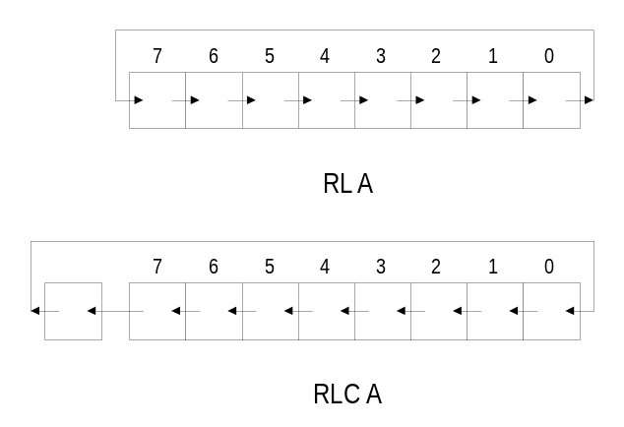

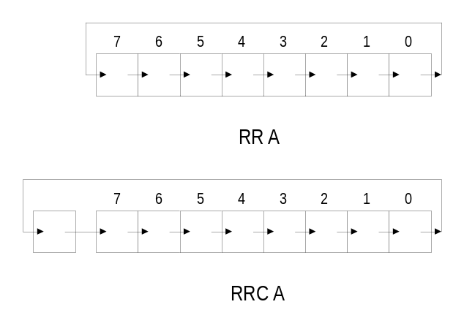

การทดลอง
1. เขียนโปรแกรมต่อไปนี้
ORG 8000h
XOR A
MOV A,75h
RL A
RL A
RL A
SJMP $
ทดลองโปรแกรมโดย Run แบบ Single Step แล้วบันทึกผลที่ได้ลงในตารางที่ 1
2. ค่าในรีจิสเตอร์ A และ carry flag หลังจาก Run โปรแกรมแล้วมีการเปลี่ยนแปลงอย่างไร
3. จงสรุปผลของคำสั่ง RL A

หลังจาก | รีจิสเตอร์ A | Carry
step ที่ | 7 6 5 4 3 2 1 0 | Flag
1
2
3
4
5
ตารางที่ 1

4. เปลี่ยนโปรแกรมในข้อ 1 จาก RL A เป็น RLC A แล้วทำการทดลองตั้งแต่ข้อ 1 - 3 อีก
5. เปลี่ยนโปรแกรมในข้อ 1 จาก RL A เป็น RR A แล้วทำการทดลองตั้งแต่ข้อ 1 - 3 อีก
6. เปลี่ยนโปรแกรมในข้อ 1 จาก RL A เป็น RLC A แล้วทำการทดลองตั้งแต่ข้อ 1 - 3 อีก
7. จงเขียนโปรแกรมเพื่อทำการตรวจสอบค่าต่างๆในตำแหน่ง 9000h แล้วนำค่าไปเก็บไว้ในหน่วยความจำตำแหน่ง 9001h - 9008h โดยมีค่าเป็น 01h เมื่อบิทที่มีค่าเป็น 1 และ 00h เมื่อมีค่าเป็น 0
8. จงเขียนโปรแกรมเพื่อทำการตรวจสอบค่าต่างๆในตำแหน่ง 9000h โดยนับจำนวนบิทที่เป็น 1 ทั้งหมด เก็บค่าของจำนวนบิทที่ได้ในตำแหน่ง 9001h

การทดลองที่ 7 : เรื่อง แสตกและรูทีนย่อย
วัตถุประสงค์
1. เพื่อให้สามารถอธิบายหลักการทำงานของ Stack ได้
2. เพื่อให้สามารถเขียนโปรแกรมย่อยเพื่อเรียกใช้งานได้

ทฤษฎี
- การใช้คำสั่ง CALL ค่าของ PC จะถูกเก็บไว้ ณ ที่หนึ่งในหน่วยความจำ ซึ่งเมื่อทำ Return ค่า นี้จะถูกนำกลับมาใส่ใน PC อีกที ที่ PC ถูกเก็บไว้นี้เรียกว่า Stack ลักษณะการเก็บข้อมูลใน Stack จะเป็นแบบเข้าทีหลังออกก่อน ( Last in first out) นั้นคือ สิ่งที่เก็บทีหลังจะถูกนำออกมาก่อน ในความเป็นจริงแล้ว Stack ไม่ได้มีไว้เก็บค่า PC และ CPU ทำคำสั่ง CALL เท่านั้น แต่ยังมีคำสั่งที่สามารถให้เอาอะไรไปเก็บไว้ในแสตคก็ได้ คำสั่งนั้นคือ PUSH และก็ย่อมมีคำสั่งที่ควบคู่กันเป็นการให้นำสิ่งที่เก็บไว้ในสแตคกลับมาคือ POP
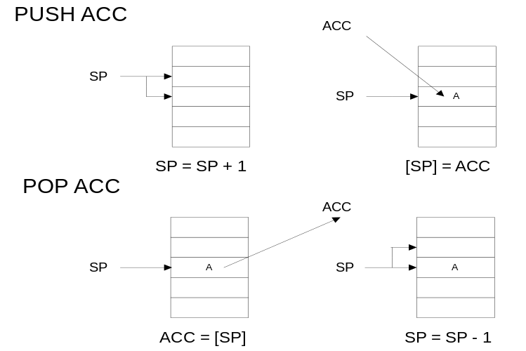

2. การออกแบบโปรแกรมส่วนใหญ่จะแบ่งการทำงานออกเป็นส่วนๆ เพื่อไม่ให้เกิดการเขียนโปรแกรมที่ซ้ำซ้อนทำให้โปรแกรมมีขนาดเล็ก ซึ่งเรียกโปรแกรมย่อยว่า Subroutines โดยการเรียกใช้ Subroutine ได้โดยใช้คำสั่ง CALL และจะจบโปรแกรมย่อยด้วย RET เพื่อให้กลับมาทำงานต่อไปในโปรแกรมหลัก
LCALL X = PUSH PC
= LJMP X
RET = POP PC

การทำงานของ Subriutine มีการทำงานดังนี้
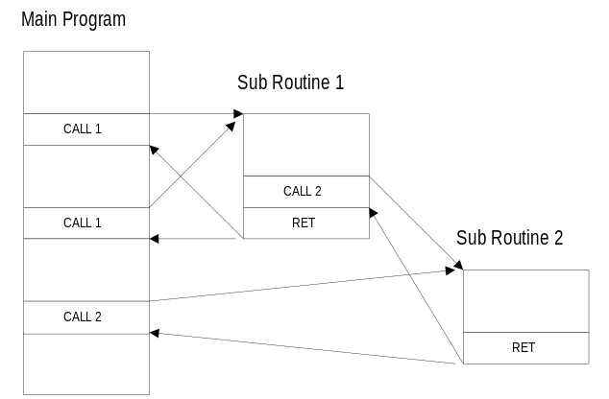

จะเห็นการทำงานของ subroutine เมื่อทำงนเสร็จสิ้นจะคั่นการทำงานให้แก่โปรแกรมที่เรียกใช้ เพื่อทำงานต่อไป ( ไม่จำเป็นต้องเป็นโปรแกรมหลักของทั้งหมด)

การทดลอง
1. เขียนโปรแกรมต่อไปนี้ จากนั้นกำหนดค่าหน่วยความจำตำแหน่ง 9000h - 9020h มีค่า 0Fh
ORG 8000h
MOV R7, 21h
MOV DPTR, 9000h
LOOP1: PUSH 07h
MOVX A, @DPTR
MOV R7, 4
LOOP2: ADD A, ACC
DJNZ R7, LOOP2
MOVX @DPTR, A
INC DPTR
POP 07h
DJNZ R7, LOOP1
SJMP $
2. ทำการทดลองโปรแกรม แล้วตรวจดูผลของโปรแกรมในหน่วยความจำตำแหน่ง 9000h - 9020h
3. สรุปผลของโปรแกรมในข้อ 1
4. เขียนโปรแกรมดังนี้

ORG 8000h
MOV R7, 4h
MOV R1, 00h
MOV R2, 20h
MOV R3, 30h
MOV DPTR, 9000h
LCALL MADD
SJMP $

ORG 8200h
MADD: XOR A, ACC
MADD1: MOV DPL, R2
MOVX A, @DPTR
MOV R4, A
MOV DPL, R1
MOVX A, @DPTR
ADD A, R4
DA A
MOV DPL, R3
MOVX @DPTR, A
INC R1
INC R2
INC R3
DJNZ R7, MADD1
RET
5. ทำการทดลองโปรแกรม แล้วตรวจดูผลของโปรแกรมในหน่วยความจำตำแหน่ง 9030h - 9030h
6. สรุปผลของโปรแกรมข้อ 4

การทดลองที่ 8 : เรื่อง การคูณเลขฐานสอง
วัตถุประสงค์
1. เพื่อให้สามารถอธิบายหลักการคูณเลขฐานสองในแบบต่างๆ ได้
2. เพื่อให้สามารถเขียนโปรแกรมการคูณเลขฐานสองในแบบต่างๆ ได้
3. เพื่อให้สามารถอธิบายความแตกต่างของการคูณเลขฐานสองในแต่ละแบบได้

ทฤษฎี
1. MCS-51 ได้เตรียมคำสั่งคูณขนาด 8 bit ไว้ให้แล้วคือ MUL AB โดยการคูณ 8 bit 2 จำนวน เมื่อคูณแล้วผลลัพธ์จะได้ ถึง 16 bit ดังนั้นจะเก็บผลลัพธิ์ 8 bit ล่างไว้ในรีจิสเตอร์ A และผลลัพธ์ 8 bit บน จะเก็บไว้ในรีจิสเตอร์ B
2. การคูณ คือการบวกซ้ำๆ ตามจำนวนที่คูณ ดังนั้นสามารถหาผลลัพธ์ได้โดยไม่ต้องใช้คำสั่งคูณได้ถ้าใน CPU ที่ไม่มีคำสั่งการคูณ
X * 5 = X+X+X+X+X
3. คำสั่งคูณจะใช้จำนวนแมชชีนไซเคิลมากกว่าคำสั่งอื่นถ้าการคูณกับ 2, 4, 8 (2^{n} ) อาจจะใช้คำสั่ง RLC A แทนได้โดยจำนวนคำสั่งที่จะใช้มีค่าเท่ากับ n ครั้ง

5 * 2 = 10 5 * 4 = 20
5₁₀ = 00101₂
10₁₀ = 01010₂
20₁₀ = 10100₂

4. การใช้คำสั่ง Rotate นี้ยังช่วยให้การบวกซ้ำๆ ลดลงได้ด้วยโดยหลักการใกล้เคียงกับการคูณด้วยมือ ( เป็นการคูณฐานสอง)

0 1 0 1
1 0 1 1
0 1 0 1
0 1 0 1
0 0 0 0
0 1 0 1
0 1 1 0 1 1 1
จะเห็นว่าจะนำตัวตั้งมา Rotate Left ไปแล้ว check ว่า bit ในตำแหน่งนั้นเป็น 0 หรือ 1 การ Rotate ที่มีตำแหน่งลอจิก 1 จะเก็บไว้เมื่อสุดท้ายทำการบวกจะได้ผลลัพธ์
การทดลอง
1. โปรแกรมต่อไปนี้เป็นการคูณเลขฐานสองขนาด 4 bit โดยวิธีการบวกช้ำโดยมีตัวตั้งอยู่ที่รีจิสเตอร์ R0 ตัวคูณอยู่ที่รีจิสเตอร์ R1 และผลลัพธ์ที่ได้เก็บไว้ในรีจิสเตอร์ R7

ORG 8000H
MOV A, R1
JZ SAVE ; ตรวจสอบตัวคูณว่าเป็น 0 หรือไม่
MOV A, 0
MULT: ADD A, R0 ; บวกตัวตั้งมีจำนวนครั้งเท่ากับตัวคูณ
DJNZ R1, MULT
SAVE: MOV R7, A ; เก็บผลลัพธ์ที่ได้
SJMP $

ทดสอบโปรแกรมในข้อ 1 โดยใส่ค่าของตัวตั้งและตัวคูณลงไปในรีจิสเตอร์ R0, R1 แล้วตรวจสอบผลลัพธ์ที่อยู่ในรีจิสเตอร์ R7 บันทึกลงในตาราง

ครั้งที่ทดลอง | ค่าของข้อมูลในรีจิสเตอร์
 | R0 | R1 | R7
1
2
3
4
5
ตารางที่ 1

2. โปรแกรมต่อไปนี้เป็นโปรแกรมการคูณเลขฐาสองขนาด 4 bit ด้วย 2,4,5 ตามลำดับ โดยวิธีการ Rotate
ORG 8000h
Line1: MOV B, 07h ; กำหนดตัวตั้ง
Line2: MOV A, B
Line3: RLC A ; คูณ 07 ด้วย 2
Line4: RLC A ; คูณ 07 ด้วย 4
Line5: ADD A,B ; คูณ 07 ด้วย 5
ทดลองโปรแกรมในข้อ 2 แบบทีละเสตปแล้วบันทึกค่าของรีจิสเตอร์ A ไว้ในตารางที่ 2

Line | 1 | 2 | 3 | 4 | 5
register A
ตารางที่ 2

3.โปรกรมต่อไปนี้ เป็นโปรแกรมการคูณเลขฐานสองขนาด 4 bit โดยการตั้งคูณโดยเริ่มคูณที่ bit ต่ำก่อน
โปรแกรมนี้มีตัวตั้งเก็บอยู่ในรีจิสเตอร์ R0 ตัวคูณอยู่ในรีจิสเตอร์ R1 และผลลัพธ์ที่ได้เก็บอยู่ในรีจิสเตอร์ R7
ORG 8000h
MOV R3, 04h ; set bit counter
MOV R7, 0 ; clear A
CHECK: MOV A, R1
RRC A
MOV R1, A ; rotate right
JNC SHIFT ; ถ้าบิทเท่ากับ 0 ไปเลื่อนผลลัพธ์
MOV A, R7
ADD A, R0 ; บวกตัวตั้งกับผลลัพธ์
MOV R7, A
SHIFT: MOV A, R0
RLC A ; rotate multiplicant 1 bit
MOV R0, A
DJNZ R3, CHECK ; ลดจำนวนบิท ไม่ครบกลับไปคูณอีก
SJMP $
4. ทดลองโปรแกรมในข้อ 3 โดยใส่ค่าตัวตั้งและตัวคูณลงในรีจิสเตอร์ R0, R1 และตรวจสอบดูผลลัพธ์ในรีจิสเตอร์ R7 และบันทึกผลลงในตารางที่ 3

ครั้งที่ทดลอง | ค่าของข้อมูลในรีจิสเตอร์
 | R0 | R1 | R7
1
2
3
4
5
ตารางที่ 3

5. โปรแกรมการคูณเลขในข้อ 1, 2, 3 มีความแตกต่างกันอย่างไรบ้าง แบบใดเหมาะสำหรับการนำไปใช้มากที่สุด จงให้เหตุผล

ใบงานที่ 9 : เรื่อง การหารเลขฐานสอง
วัตถุประสงค์
1. สามารถอธิบายวิธีการหารเลขฐานสองได้
2. สามารถเขียนโปรแกรมการหารเลขฐานสองได้
3. สามารถอธิบายความแตกต่างของการหารเลขโดยวิธีการลบและการหารโดยการเลื่อนข้อมูลได้

ทฤษฎี
1. MCS-51 ได้เตรียมคำสั่งหารขนาด 8 bit ไว้ให้แล้วคือ DIV AB โดยการหารจะเก็บตัวตั้งไว้ที่รีจิสเตอร์ A และต้องการจะเก็บในรีจิสเตอร์ B แล้วจะนำผลลัพธ์ที่ได้เก็บไว้ที่รีจิสเตอร์ A ส่วนที่เหลือจะเก็บไว้ที่ B
2. การหารคือ การลบด้วยตัวการซ้ำๆจนกว่าตัวตั้งมีค่าน้อยกว่าตัวหาร จำนวนครั้งที่ลบได้คือ ผลลัพธ์ของการหารเลขจำนวนนั้น
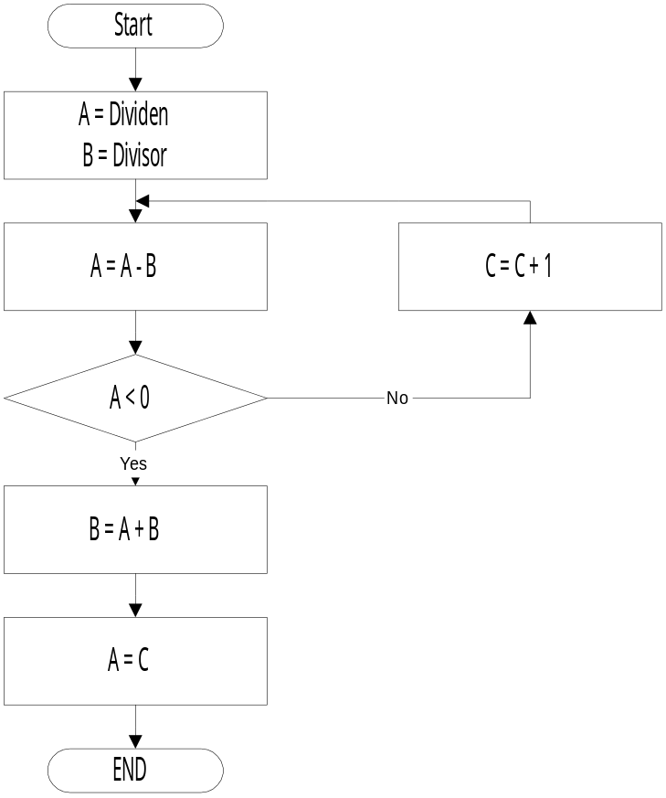

3. การหารโดยวิธีการ Rotate นั้นสามารถทำได้โดยเลียนแบบการหารด้วยมือโดยเลือนทางขวาออกไปเก็บไว้ใน register A และตรวจสอบว่ามีค่ามากกว่าค่าตั้วหารหรือไม่ ถ้าใช้แสดงว่าหารได้ 1 ครั้งทำจนตัวตั้งหมด (ทั้ง register A และ ผลลัพธ์ ต้องเลือนไปตามตัวตั้งเหมือนการหารด้วยมือ) ดัง flowchart

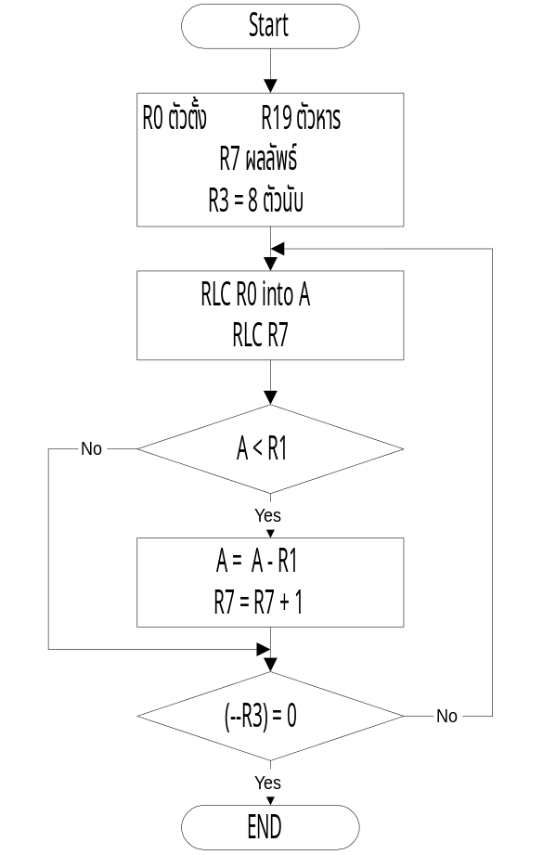

การทดลอง
1.จากแผนผังการทำงานโดยวิธีการลบ เราสามารถนำมาเขียนเป็นโปรแกรมเพื่อทำการหารเลขฐานสองขนาด 8 bit ที่เก็บในรีจิสเตอร์ A ด้วยเลขฐานสองขนาด 8 bit ที่เก็บอยู่ในรีจิสเตอร์ B เก็บผลลัพธ์ที่ได้ไว้ในรีจิสเตอร์ A และนำเศษของการหารไปเก็บไว้ในรีจิสเตอร์ B
ORG 8000h
MOV R1, 0 ; clear R1
START: SUBB A, B ; sub divident with divisor
JC SAVE ; check remainder
INC R1 ; increment quotient
SJMP START
SAVE: ADD A, B ; get remainder
MOV B, A ; save quotient
MOV A, R1 ; save remainder
SJMP $
2. ทำการทดลองโปรแกรม โดยใส่ค่าของตัวตั้งและตัวหารซึ่งเป็นเลขฐานสองลงในรีจิสเตอร์ A และ B ตามลำดับแล้วตรวจสอบผลลัพธ์ที่รีจิสเตอร์นั้นว่าเปลี่ยนแปลงอย่างไร

ก่อนทำการทดลอง |  |  | หลังทำการทดลอง
A | B | A |  | B
ตารางที่ 1

3. การหารเลขฐานสองโดยวิธี Rotate ตามแผนผังการทำงาน เราสามารถเขียนโปรแกรมเพื่อทำการหารเลขฐานสองขนาด 8 bit โดยมีตัวตั้งเกินอยู่ในรีจิสเตอร์ R0 ตัวหารเก็บอยู่ในรีจิสเตอร์ R1 ผลลัพธ์ที่ได้เก็บในรีจิสเตอร์ R7 และเศษของการหารเก็บอยู๋ในรีจิสเตอร์ R6
ORG 8000
MOV A, 0 ; Temporary divident
MOV R3, B ; set counter
MOV R7, 0 ; set quotient
START: MOV R6, A ; subtract divisor
MOV A, R7
CLR C
RLC A ; shift quatient
MOV R7, A
MOV A,R0
RLC A
MOV R0, A
MOV A, R6
RLC A
CJNE A,01,$+3
JC CNT
SUB A,R1 ; can divisor be subtract
INC R7 ; add 1 to quotient
CNT: DJNZ R3, START
MOV R6,A
SJMP $
4. ทำการทดลองโปรแกรมในข้อ 3 โดยใส่ค่าของเลขฐานสองลงในรีจิสเตอร์ R0 ซึ่งเป็นตัวตั้ง และรีจิสเตอร์ R1 ซึ่งเป็นตัวหารแล้วตรวจดูผลลัพธ์ในรีจิสเตอร์ R7 และเศษของการหารในรีจิสเตอร์ R6 แล้วบันทึกในตารางที่ 2

ก่อนทำการทดลอง |  |  | หลังทำการทดลอง
R0 | R1 | R6 |  | R7
ตารางที่ 2

5. ตรวจสอบในตารางที่ 2 ว่าถูกต้องหรือไม่

การทดลองที่ 10 : เรื่อง การเปลี่ยนเลขฐานสองเป็นรหัส BCD
วัตถุประสงค์
1. ศึกษาวิธีการเปลี่ยนระบบตัวเลขจาก ฐานสอง เป็น BCD
2. .ให้สามารถเขียนโปรแกรมเพื่อทำการเปลี่ยนเลขฐานสอง เป็น BCD ได้

ทฤษฎี
ในเรื่องระบบตัวเลขนั้น โดยปกติแล้วการคำนวณทั้งหมดในเครื่องไมโครคอมพิวเตอร์จะใข้ระบบเลขฐานสอง (Binary) แต่ในบางครั้งจำเป็นต้องมีการคำนวณในลักษณะของเลขฐานสิบซึ่งเป็นระบบที่มนุษญ์คุ้นเคย จึงมีการกำหนดระบบเลขแบบ BCD (Binary Code Decimal) ขึ้นมาเพื่อใช้แทนตัวเลขฐานสิบในระบบของเลขฐานสอง ระบบ BCD นี้จะใข้เลขฐานสอลของจำนวน 4 bit สำหรับแทนเลขฐานสิบค่า 0 - 9 ดังตาราง

เลขฐานสอง | เลขฐานสิบ | BCD
0000 | 0 | 0000
0001 | 1 | 0001
0010 | 2 | 0010
0011 | 3 | 0011
. . . . | . | . . . .
. . . . | . | . . . .
1000 | 8 | 1000
1001 | 9 | 1001
1010 | 10 | 0001 0000
1011 | 11 | 0001 0001
1100 | 12 | 0001 0010

จึงมีความจำเป็นที่จะต้องมีการเปลี่ยนระบบเลขฐานสองเป็น BCD เพื่อนำไปใช้ในงานที่ต้องการ วิธีการนั้นสามารถทำได้หลายวิธี แต่มีวิธีหนึ่งที่ง่ายต่อการเข้าใจคือ วิธีการคิดค่าตามน้ำหนักของเลขแต่ละหลักดังเช่น
ตัวอย่าง จงเปลี่ยนเลขฐานสอง 1010 ให้เป็นเลขฐานสิบ
1010 = 1 x 23 + 0 x 22 + 1 x 21 + 0 x 20
= 1.2.2.2 + 0.2.2 + 1.2 + 0.1
= [{(1)2 + 0}2 + 1]2 + 0
= 10
จากตัวอย่างจะเห็นว่าเราสามารถเขียนโปรแกรมเพื่อเลียนแบบวิธีการเปลี่ยนระบบเลขแบบนี้ได้ โดยเริ่มต้นจากบิทซ้ายสุด (อยู๋ในวงเล็บในที่สุด) นำมาคูณสอง ซึ่งก็คือการเลื่อนซ้าย 1 ครั้งนั่นเอง แล้วทำากรบวกด้วยบิทต่อมาทางขวามือ แล้วทำการปรับตัวเลขให้เป็น BCD โดยใช้คำสั่ง DAA ต่อจากนั้นก็ทำการคูณสองแล้วบวกบิตต่อไปอีก ทำเช่นนี้ไปเรื่อยๆ จนถึงบิทสุดท้ายจะได้เลข BCD ออกมา จากวิธีการนี้เราสามารถนำไปเขียนเป็นผังงาน ได้ดังนี้

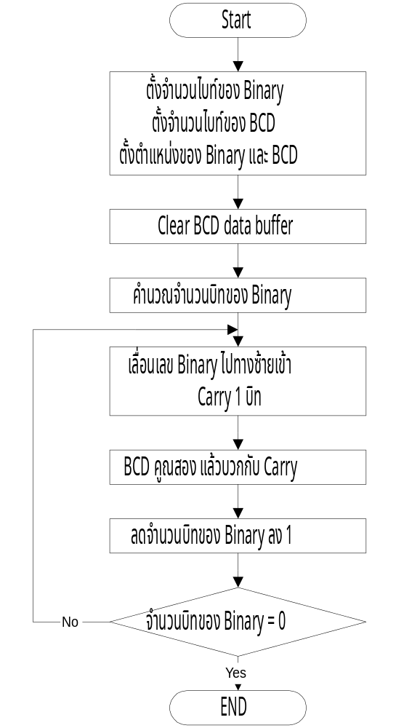

จากผังงานเราสามารถนำมาเขียนโปรแกรมเพื่อทำการเปลี่ยนเลขฐานสอง เป็นเลข BCD โดยมีรีจิสเตอร์ R0 และ R1 เก็บจำนวนไบท์ของ ฐานสอง และ BCD ตามลำดับ และฐานสอง เริ่มต้นที่ตำแหน่ง 9000h BCD เริ่มต้นที่ตำแหน่ง 9008h ได้ดังนี้

ORG 8000h
CLEAR: XRL A, ACC
MOV R7, 01
MOV DPTR, #9008h
CLR: MOVX @DPTR, A
INC DPTR
DJNZ R7, CLX
MOV A, R0
MOV B, #8
MUL AB
MOV R6, A
LOOP: MOV DPL, #0
MOV R7, R0
CLR C
SHLB: MOVX A, @DPTR
RLC A
MOVX @DPTR,A
INC DPTR
PJNZ R7, SHLB
MOV DPL, #8
MOV R7, R1
BCDADJ: MOVX A, @DPTR
ADDC A, ACC
DA A
MOV @DPTR, A
JNZ DPTR
DJNZ R7, BCDADJ
DJNZ R6, LOOP
SJMP $

เทคนิคการโปรแกรม
1.โดยปกติแล้วเมื่อเปลี่ยนเลขจากฐานสอง เป็น BCD นั้น จำนวนไบท์ที่จะใช้มักไม่เท่ากัน BCD มักจะใช้จำนวนไบท์มากกว่าเลขฐานสอง เมื่อจำนวนเลขเท่ากันดังนี้ เพื่อให้การทำงานของโปรแกรมถูกต้องทั้งในการเลื่อนขอ้มูลและเก็บข้อมูล จึงต้องมีการกำหนดจำนวนไบท์ของเลขฐานสอง และ BCD ก่อนที่จะใช้โปรแกรมนี้ โดยกำหนดรีจิสเตอร์ R0 และ R1 ตามลำดับ
2. ในการเลื่อนข้อมูลของเลขฐานสอง เพือ่มาทำกระบวนการดังที่กล่าวมาแล้วนั้นจำเป็นจะต้องทราบจำนวนบิทของเลขฐานสอง ซึ่งในโปรแกรมนี้ใช้วิธีการหาจำนวนบิทจากการคำนวน กล่าวคือ จำนวนไบท์ของเลขฐานสองถูกกำหนดมาใน R0 และ 1 ไบท์จะมี 8 บิท เมื่อเราเอา R0 * 8 ก็จะได้บิทที่ต้องการ
3. การกำหนดตำแหน่งของเลขฐานสองและ BCD นั้น จะเปลี่ยนไปมา ในขณะที่โปรแกรมทำงานและใช้รีจิสเตอร์ตัวเดียวกันในการกำหนดตำแหน่งคือ DPTR ดังนั้นจำเป็นต้องมีการใช้คำสั่งโหลด 16 บิท เพื่อทำการเปลี่ยนตำแหน่งใน DPTR แต่ในโปรแกรมนี้ใช้คำสั้งโหลด 8 บิทเท่านั้นคือ เปลี่ยนเฉพาะค่าที่อยู่ใน DPL ทั้งนี้เพราะโปรแกรมนี้กำหนดให้ทั้งข้อมูลเลขฐานสอง และ BCD อยู่ในหน่วยความจำเพจเดียวกัน จึงทำให้เราสามารถประหยัดเนื้อที่ของคำสั่งได้

การทดลอง
1. แปลง source program เป็น object program ให้เริ่มต้นที่ตำแหน่ง 8000h
2. ป้อนข้อมูลเลขฐสนสองหรือฐานสิบหก ตามตารางที่ 1 ลงในหน่วยความจำตำแหน่ง 9000h - 9007h โดยให้ตำแหน่ง 9000h เป็นหลักต่ำทำการกำหนดค่า R0 และ R1 ตามตารางที่ 1 ด้วย
3. ทำการ Execute โปรแกรม และบันทึกผลลัพธ์ที่อยู่ในตำแหน่ง 9008h เป็นต้นไป
4. ตรวจสอบค่าของเลขฐานสิบที่ได้ว่าถูกต้องหรือไม่
5. สรุปผลการทดลอง

Binary | Hexadecimal | BCD | Register R0 & R1
10000000 | 80h |  | R0 = 1 , R1 = 2
 | 0200h |  | R0 = 2 , R1 = 2
 | 07FFh |  | R0 = 2 , R1 = 2
 | 0FFFFh |  | R0 = 2 , R1 = 3
 | 18000h |  | R0 = 3 , R1 = 4
ตารางที่ 1

การทดลองที่ 11 : เรื่อง การเปลี่ยนรหัส BCDเป็นเลขฐานสอง
วัตถุประสงค์
1. ศึกษาวิธีการเปลี่ยนระบบตัวเลขจาก BCD เป็นเลขฐานสอง
2. .ศึกษาเทคนิคการเขียนโปรแกรม

ทฤษฎี
การเปลี่ยนตัวเลขในการคำนวนนั้นเมื่อเราทำการเปลี่ยนจากเลขฐานสองเป็น BCD แล้วเราจะต้องเปลี่ยนจาก BCD เป็นเลขฐานสอง ด้วย ซึ่งเราสามารถทำได้โวยวิธีการตั้งหารดังตัวอย่าง
ตัวอย่าง จงเปลี่ยนเลขฐานสิบ 125 ให้เป็นเลขฐานสอง

2 ) 125 เศษ 1 BIT 0
2 ) 62 เศษ 0 BIT 1
2 ) 31 เศษ 1 BIT 2
2 ) 15 เศษ 1 BIT 3
2 ) 7 เศษ 1 BIT 4
2 ) 3 เศษ 1 BIT 5
1 BIT 6
คำตอบคือ 0111 1101 = 7Dh

จากวิธีการในตัวอย่างนั้นก็คือ การหารข้อมูลไปด้วยสองเรื่อยๆ แล้วเก็บเศษที่ได้ออกมาไว้เป็นคำตอบของแต่ละบิท ซึ่งในระบบของไมโครคอมพิวเตอร์นั้นวิธีการหารสองแบบนี้ เราสามรถใช้การเลื่อนข้อมูล BCD ไปทางขวาหนึ่งครั้งก็ได้ แล้วเก็บผลที่อยู่ใน Carry flag ไปเป็นผลลัพธ์ แต่มีความแตกต่างจากข้อมูลแบบเลขฐานสอง โดยเฉพาะบริเวณรอยต่อระหว่างทุกๆ 4 บิทจะมีความแตกต่างกันอยู่ดังรูป
หลักร็อย หลักสิบ หลักหน่วย
800 400 200 100 80 40 20 10 8 4 2 1
| 0 | 0 | 0 | 1 | | 0 | 0 | 1 | 0 | | 0 | 1 | 0 | 1 |
BCD Data
จากรูปในการเลื่อนขวานั้นเป็นการหารสองเลขฐานสอง ซึ่งมีความแตกต่างกับการหารสองเลข BCD ก็ต่อเมื่อมี 1 จากบิทของหลักที่สูงกว่าถูกเลื่อนข้ามไปยังหลักที่ต่ำกว่า เช่น จากหลักสิบไปหลัหน่วยหรือจากบิท 4 ไปบิท 3 นั่นเองสิ่งที่แตกต่างกันคือ ในความหมายของเลข BCD นั้นสิ่งที่เกิดขึ้นนั้นคสรจะได้คำตอบเป็น 5 แต่ในความจริงค่าที่ได้มีค่าเป็น 8 ตามค่าของฐานสองดังนั้นเพื่อให้ค่าได้กลายเป็น BCD ที่ถูกต้องจึงต้องมีการแก้ไขค่าให้ถูกต้องโดยการลบออกด้วย 3 ก็จะได้ค่า BCD ที่ถูกต้องตามเกณฑ์ สำหรับหลักที่สูงๆ ขึ้นไปเมื่อเกิดปรากฏการณ์เช่นนี้ก็จะต้องแก้ไขด้วยค่าทำนองเดียวกันคือลบด้วย 30h,300h,. . . แล้วแต่ว่าจะเป็นของหลักใด
สำหรับในการเขียนโปรแกรมนั้น เราสามารถใช้หลักการเหล่านี้ไปทำการสร้างโปรแกรมเพื่อแปลงเลข BCD ให้เป็นเลขฐานสองได้ ผังงานและโปรแกรมต่อไปนี้จะเป็นการแปลงเลข BCD ขนาด 10 หลักหรือ 5 ไบท์เป็นเลขฐานสอง

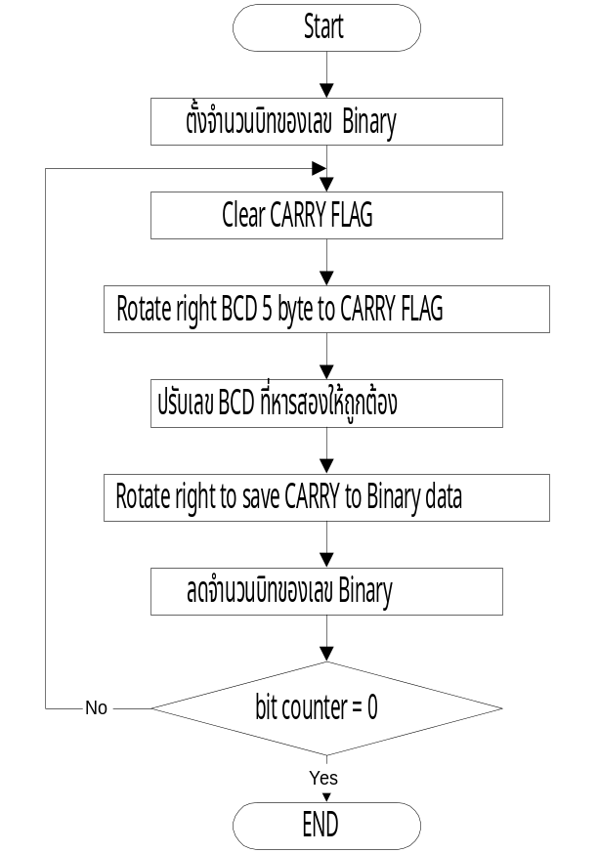

จากผังงานเราสามารถเขียนเป็รโปรแกรมได้ดั้งนี้
;10 digit BCD to Binary conversion
;entry BCD data in RAM 9004h to 9008h
;max BCD data is 4294967295
;exit Binary data in RAM 9000h to 9003h
ORG 8000h
MOV R6, 20h
DBLP: MOV R7, #5

XRL A, ACC
MOV DPTR, #9008h
CLR C
COR0: MOVX A, @DPTR
RRC A
PUSH PSW
JNB ACC.7, COR1
CLR C
SUBB A, #30h
COR1: JNB ACC3, COR2
CLR C
SUBB A,#3
COR2: MOVX @DPTR, A
CALL DEC_DPTR
POP PSW
DJNZ R7, COR0
MOV R7, #4
SHR4: MOVX A, @DPTR
RRC A
MOVX @DPTR, 4
CALL DEC_DPTR
DJNZ R7,SHR4

DJNZ R6, DBLP
SJMP $
dec_dptr: xch a,dpl ;get dpl
jnz $+4 ;bump if zero
dec dph
dec a ;decrement it
xch a,dpl ;get a back
ret ;exit

การทดลอง
1. เปลี่ยน source program เป็น object program ป้อนเข้าชุดทดลอง
2. ป้อนข้อมูล BCD จากตารางที่ 1 ลงในหน่วยความจำที่ตำแหน่ง 1A04h - 1A08h
3. ทดลองโปรแกรม และบันทึกผลที่ได้ลงในตารางที่ 1
- สรุปผลการทดลอง

BCD | HEX
1024
5000
27045
1234567
ตารางที่ 1

การทดรองที่ 12 การต่อไมโครโปรเซสเซอร์กับอุปกรณ์เอาต์พุต

วัตถุประสงค์
1.เพื่อใหันักศึกษาสามารถต่อวาจรอินเตอร์เฟสระหว่าง CPU กับอุปกรณ์เอาร์พุทได้
2.เพื่อใหันักศึกษาสามารถเขียนโปรแกรมควบคุมการทำงานของอุปกรณ์เอาร์พุทได้

ทฤษฎี
การแสดงผลข้อมูลด้วยหลอด
หลอดแสดงผลแบบ LED เป็นอุปกรณ์พื้นฐานที่นิยมนำมาใช้ในการแสดงผล สถานะบางอย่างในระบบคอมพิวเตอร์เพื่อให้ผู้ใช้ได้รับทราบสภาวะหรือความหมายบางอย่างของวงจรทำงาน ตามแผนภาพการใช้งาน LED ในรูป จะเห็นว่าหลอด LED จะติดสว่างก็ต่อเมื่อได้ทำการต่อขาทางด้านอาโนด (Anode) เข้ากับสัญญาณไฟ +5V. และที่ขาคาโทด (Cathode) เข้ากับสัญญาณกราวด์ สำหรับตัวต้านทานที่ประกอบเข้าด้วยนั้น ทำหน้าที่ในการจำกัดกระแสไฟฟ้าให้อยู่ในช่วงที่เหมาะสมกับการทำงานของหลอด LED ประมาณ 10-15 มิลลิแอมป์ (mA.)

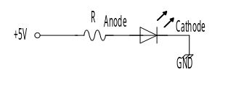

รูปที่1. แสดงพื้นฐานวงจรใช้งานหลอด LED โดยรีจิสเตอร์ R ทำหน้าที่ในการจำกัดกระแสให้มีค่าประมาณ 10-15 mA.

ตามหลักการข้างต้นนั้นทำให้สามารถเชื่อมต่อ LED กับพอร์ตของ 8051 ได้สองลักษณะ คือ
1.เชื่อมต่อขาอาโนดของ LED เข้ากับพอร์ตและขาคาโทดต่อเข้ากับสัญญาณกราวด์ดังแสดงในแผนภาพรูปที่ 2(a) กรณีเช่นนี้เมื่อขาสัญญาณพอร์ตเป็นค่าลอจิกสูง (1) ก็จะทำให้หลอด LED ติดสว่าง
2.เชื่อมต่อขา คาโทดของ LED เข้ากับพอร์ตและขาอาโนดต่อเข้ากับสัญญาณ +5V. ดังแสดงในแผนภาพในรูปที่รูปที่ 2(b) กรณีเช่นนี้เมื่อขาสัญญาณพอร์ตเป็นค่าลอจิกต่ำ (0) ก็จะทำให้หลอด LED ติดสว่าง

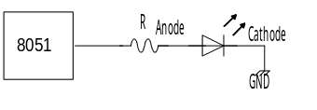

รูปที่ 2(a) การเชื่อมต่อหลอด LED โดยเมื่อสภาวะขาสัญญาณจากพอร์ตของ 8051 เป็นลอจิก “1” จะติดสว่าง
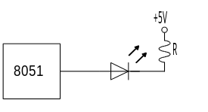

รูปที่ 2(b) การเชื่อมต่อหลอด LED โดยเมื่อสภาวะขาสัญญาณขาสัญญาณจากพอร์ตของ 8051 เป็นลอจิกศูนย์ LED จะติดสว่าง
หมายเหตุ เราสามารถใช้เส้นสัญญาณจากพอร์ต 1,2 และ 3 ของ 8051 เพื่อเชื่อมต่อกับ LED ได้โดยตรง แต่เฉพาะสำหรับพอร์ต 0 เท่านั้นที่จะต้องมีตัวต้านทานเพิ่มขึ้น โดยต่อเข้ากับสัญญาณ +5V. ตามที่แสดงเป็นลูกศรชี้ไว้ในรูปที่ 3 เพื่อช่วยให้ระดับลอจิกของสัญญาณที่ควบคุมมาจากโปรแกรม มีความถูกต้องเหมือนกับการใช้งานพอร์ตอื่นๆ โดยเป็นผลมาจากการที่โครงสร้างพอร์ต 0 มีความแตกต่างไปจากพอร์ตอื่นๆที่เหลือ

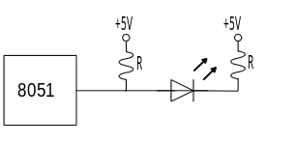

รูปที่ 3 การเชื่อมต่อหลอด LED กับเส้นสัญญาณพอร์ต 0 ของ 8051 ซึ่งจะเพิ่มตัวต้านทานทำหน้าที่ pull-up ไว้

เครื่องมือและอุปกรณ์การทดลอง
1. ชุด Advance Single Board
2. IC 74LS138
3. IC 74LS373
4. IC74LS374
5. IC74LS32
6. LED
7. RESISTER 22O Ohms
8. RESISTER 10 KOhms

การทดลอง
1.ต่อวงจรตามรูป โดยให้พอร์ตสำหรับ LED อยู่ที่ตำแหน่ง 01
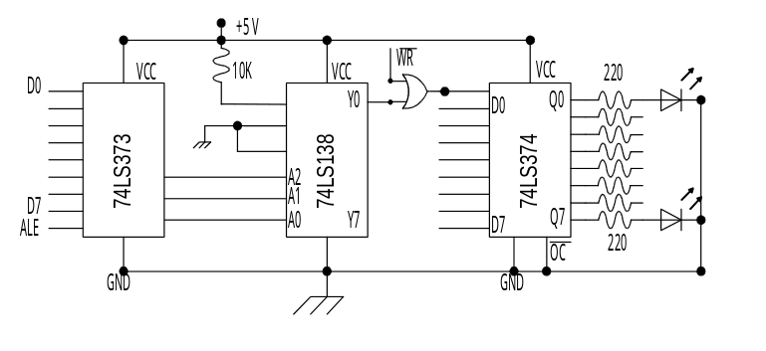

2.โปรแกรมต่อไปนี้เป็นโปรแกรมสำหรับส่งข้อมูลออกไปแสดงที่ LED ทั้ง 8 ดวง

org 8000h
LED equ 0FFF0h
mov dptr,#LED
mov a,#1 ;กำหนดข้อมูล
Display: movx @dptr,a ;ส่งข้อมูลออกแสดงผล
ret

3.ทดลองโปรแกรมในข้อ 2 ตรวจสอบสภาวะของ LED บันทึกผลไว้ในตาราง โดยให้ LED สว่าง มีค่าเท่ากับ 1 ดับมีค่าเท่ากับ 0

LED | D7 | D6 | D5 | D4 | D3 | D2 | D1 | D0
ข้อ 3

4. โปรแกรมต่อไปนี้ เป็นโปรแกรมสำหรับควบคุมการแสดงผลของ LED ให้ติดและดับในลักษณะของการวิ่งจากขวาไปซ้าย
org 8000h
LED equ 0FFF0h
mov dptr,#LED
mov a,#1 ;กำหนดข้อมูล
Display: movx @dptr,a ;ส่งข้อมูลออกแสดงผล
call Delay ;หน่วงเวลา
rl a ;หมุนข้อมูล
sjmp Display
;Delay Time
Delay: mov r2,#50h ;ค่าของการหน่วง 5000h (r2,r3)
L1: mov r3,#0h
djnz r3,$
djnz r2,L1
ret

5. ทดลองโปรแกรมในข้อ 4 สังเกตผลของโปรแกรมที่ LED ทั้ง 8 ตัวแล้วลองเปลี่ยนค่าของรีจิสเตอร์ r2 เป็นค่าต่างๆ แล้วสังเกตผลที่ LED ที่เปลี่ยนไป
6. จากโปรแกรมในข้อ 4 หากต้องการให้ LED วนจากซ้ายไปขวาจะต้องทำอย่างไร
7.จากโปรแกรมในข้อ 4 หากต้องการเปลี่ยนข้อมูลของการแสดงผลจากการวิ่งครั้งละ 1 ดวงเป็น 2.3 หรือ 4 ดวง จะต้องทำอย่างไร
8.โปรแกรมต่อไปนี้เป็นโปรแกรมสำหรับนำข้อมูลในหน่วยความจำตำแหน่ง 9000H ถึง 901Fh ออกไปแสดงผลที่ LED ตามลำดับ โดยมีการหน่วงเวลาของการแสดงผลแต่ละตำแหน่งไว้ค่าหนึ่ง

org 8000h
LED equ 0FFF0h
Long equ 20h ;จำนวนข้อมูลที่นำออกแสดง
Text equ 9000h ;ตำแหน่งเริ่มต้นข้อมูลที่นำออกแสดง
mov r4,#long
mov dptr,#Text
Loop: movx a,@dptr ;นำข้อมูลที่ต้องการแสดงผลมาให้รีจิสเตอร์ A
mov r0,dph
mov r1,dpl
mov dptr,#LED
movx @dptr,a
call Delay
mov dph,r0
mov dpl,r1
inc dptr
djnz r4,Loop
sjmp $

;Delay Time

Delay: mov r2,#50h ;ค่าของการหน่วง 5000h (r2,r3)

L1: mov r3,#0h

djnz r3,$

djnz r2,L1

ret

9. ทดลองโปรแกรมในข้อ 8 ซึ่งเราสามารถควบคุมการแสดงผลของ LED ให้มีลักษณะอย่างไรก็ได้ เรากำหนดข้อมูลที่ต้องการแสดงผลในหน่วยความจำตำแหน่ง 9000H-901FH
10. สรุปผลของโปรแกรมการแสดงผลในข้อ 4 กับข้อ 8 ว่าแตกต่างกันอย่างไร

การทดลองที่ 13 การแสดงผลข้อมูลด้วย LED แบบ 7 SEGMENT

วัตถุประสงค์
1. เพื่อให้นักศึกษาสามารถเชื่อมต่อ LED 7 SEGMENT เข้ากับ ซีพียูได้
2. เพื่อให้นักศึกษาสามารถเขียนโปรแกรมควบคุมการแสดงผลของ LED 7 SEGMENT ได้
3. เพื่อให้นักศึกษาสามารถนำ LED 7 SEGMENT ไปประยุกต์ใช้กับงานต่างๆได้

ทฤษฎี
อุปกรณ์แสดงผล LED แบบ 7 segment LED เป็นการรวมหลอดแสดงผล LED จำนวนหลายตัวประกอบเข้าด้วยกัน และนำมาบรรจุอยู่ภายในอุปกรณ์เพียงตัวเดียว การจำแนกประเภทของอุปกรณ์นี้ใช้การพิจารณาจากการรวมาสัญญาณด้านใดด้านหนึ่งของหลอด LED เป็นสำคัญดังแสดงในรูปที่ 1 ดังนั้นการใช้งาน LED แบบคาโทดร่วมก็จะต้องต่อขาร่วมนี้เข้ากับสัญญาณกราว์ด และเมื่อให้ลอจิก 1 กับขาสัญญาณอาโนดแต่ละเส้นก็จะทำให้ LED หลอดหรือเซกเมนต์นั้นติดสว่าง สำหรับการใช้งาน LED แบบอาโนดร่วม ก็จะเป็นลักษณะที่ตรงข้ามกัน
หมายเหตุ การแสดงผลของ LED แบบ 7 segment นั้น นิยมนำมาใช้งานเพื่อแสดงให้เห็นค่าของข้อมูลตัวเลขฐานสิบ นอกจากนั้นยังสามารถนำมาใช้แสดงอักษรและสัญลักษณ์บางตัวในภาษาอังกฤษได้
เมื่อเราต้องการนำ LED 7 Segment มาต่อเข้ากับไมโครโปรเซสเซอร์ เราจะต้องมีอุปกรณ์อินเตอร์เฟสทำหน้าที่สำหรับเป็นบัฟเฟอร์เพื่อขับให้ LED ติด

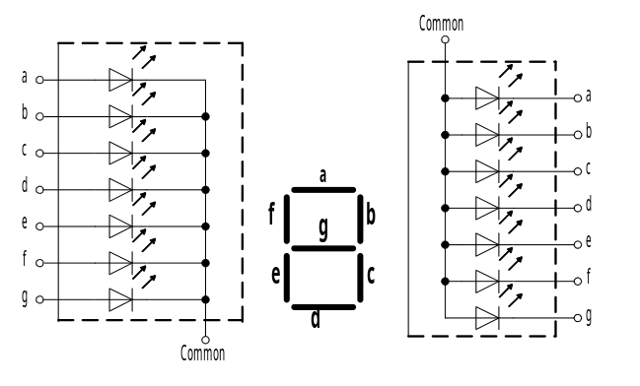

รูปที่ 1 ลักษณะของ 7 segment LED (a) Common-cathode (b) Common-anode

การอินเทอร์เฟส (Interface)
เมื่อเราต้องการนำ 7 SEGMENT มาต่อกับไมโครโปรเซสเซอร์เราจะต้องมีอุปกรณ์อินเตอร์เฟส สำหรับทำหน้าที่บัฟเฟอร์เพื่อขับให้ LED ติดสว่างได้ และการต่อ 7 SEGMENT กับ CPU สามารถต่อใด้สองวิธีขึ้นอยู่กับความต้องการใช้งาน

แบบที่ 1
ใช้สำหรับในกรณีที่เราต้องการแสดงผล เพียงตัวเลข 0-9 เท่านั้น การแสดงผลแบบนี้จะใช้ IC 74LS49 ซึ่งทำหน้าที่ถอดรหัสของเลข BCD เป็น 7 SEGMENT และสามารถขับให้ LED ตอดใด้

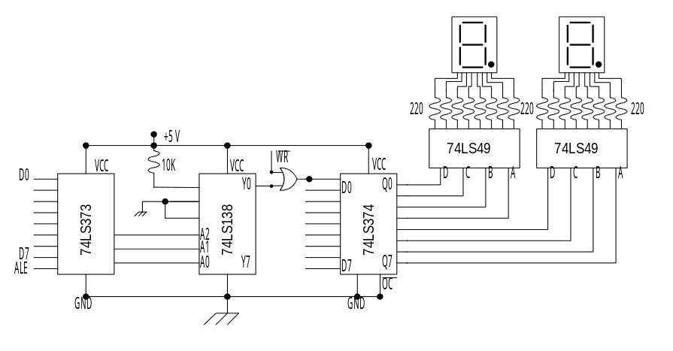
รูปที่ 2 แสดงการต่อบัสข้อมูลกับ 7 SEGMENT

แบบที่ 2
การต่อแบบนี้ใช้หลักการ มัลติเพล็กซ์เข้าช่วยสามารถควบคุมให้แสดงผลใด้หลายอย่างขึ้นอยู่กับข้อมูลที่ส่งออกไป

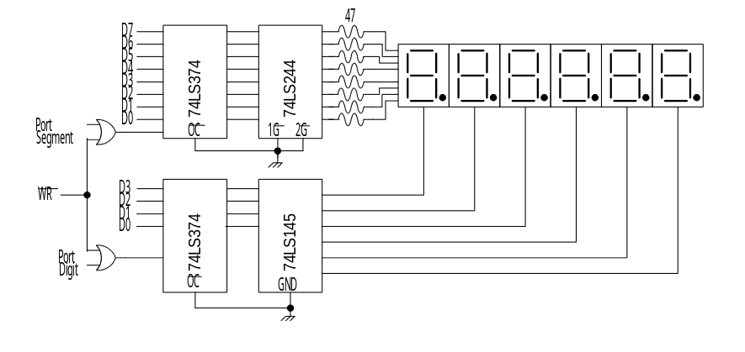
รูปที่ 3 แสดงการต่อ 7 SEGMENT แบบมัลติเพล็กซ์

การเขียนโปรแกรมเพื่อควบคุมการแสดงผลของ 7 SEGMENT ที่มีจำนวน 6 หลักหากเราต้องการให้แต่ละตัวแสดงผลออกมาแตกต่างกัน เราจะต้องกำหนดหน่วยความจำไว้สำหรับเก็บข้อมูลที่จะนำออกไปแสดงที่ LED แต่ละตำแหน่งดัง Flow chart ต่อไปนี้

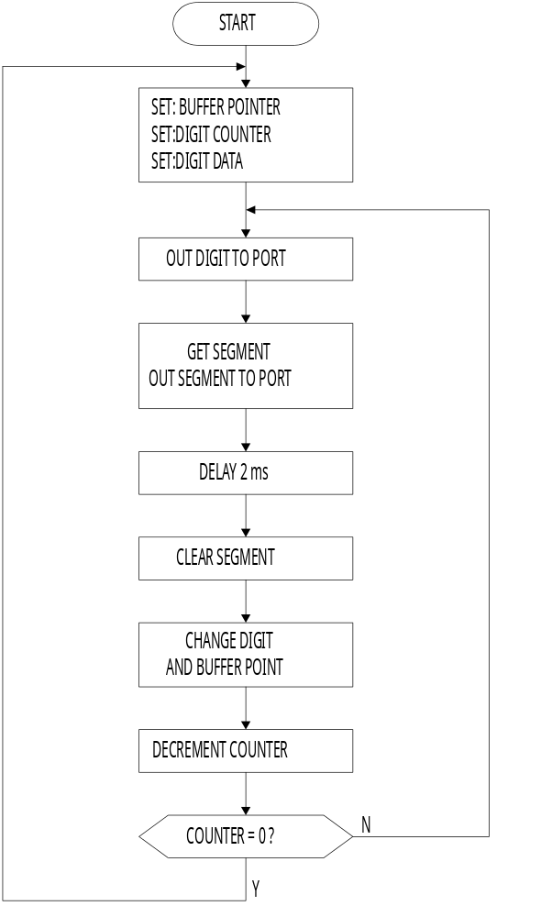

เครื่องมือและอุปกรณ์การทดลอง
1. ชุด Advance Single Board
2. IC 74LS138
3. IC 74LS373
4. IC74LS374
5. IC74LS32
6. 74LS49
7. 74LS244
8. 74LS145
9. LED 7 segment
10. RESISTER 47 Ohms

การทดลอง
- ต่อวงจรทดลองดังรูปที่ 2 โดยใช้ LED 7 SEGMENT จำนวน 2 ตัว โดยให้เอาต์พุทพอร์ตอยู่ที่ตำแหน่ง 0FFF0h
2. โปรแกรมต่อไปนี้ เป็นโปรแกรมที่ทำหน้าที่ควบคุมการแสดงผลข้อมูลของ 7 SEGMENT ให้แสดงค่า 00-99
org 8000h
LED equ 0FFF0h
xor a,acc
mov dptr,#LED
Disp: movx @dptr,a ;แสดงผลที่ 7 เซ็กเมนท์
inc a ;เพิ่มค่า
da a ;ปรับเป็นฐานสิบ
call Delay ;เวลาที่ทำการแสดง
jnz Disp ; ค่า ไม่ เท่ากับ 100 ให้กลับไปแสดงผลใหม่
sjmp $
;Delay Time Delay: mov r2,#30h ;ค่าของการหน่วง 3000h (r2,r3)
L1: mov r3,#0h
djnz r3,$
djnz r2,L1
ret

3. ทดลองโปรแกรมข้างต้นสังเกตผล ถ้าหากเราต้องการให้ LED แสดงผลตั้งแต่ 99 ลงมาถึง 00 แล้วหยุด เราจะต้องการแก้ไขโปรแกรมที่ใดบ้าง
4. ต่อวงจรตามรูปที่ 3. โดยกำหนดให้พอร์ตของ Segment อยู่ที่ตำแหน่ง 01 และพอร์ตของดิจิทอยู่ที่ตำแหน่ง 02
5. ทดลองโปรแกรมต่อไปนี้ ซึ่งเป็นโปรแกรมสำหรับนำข้อมูลในหน่วยความจำออกไปแสดงผลที่ 7 SEGMENT สังเกต 7 SEGMENT ว่ามีผลอย่างไร บันทึกผลที่ได้

org 8000h
DIGIT equ 0FFF1h
SEG equ 0FFF0h
Start: mov r0,#90h ;r1,r2 ตำแหน่งเริ่มของ Display buffer
mov r1,#00h
mov r4,#00h ;กำหนดตำแหน่งดิจิทแรก
mov r5,#06h ;digit count
Nxdgt: xor a,acc ;clear A
mov dptr,#SEG
movx @dptr,a
mov a,r4
mov dptr,#DIGIT
movx @dptr,a
mov dph,r0
mov dpl,r1
movx a,@dptr
inc dptr
mov r0,dph
mov r1,dpl
mov dptr,#SEG
movx @dptr,a
call Delay
inc r4
djnz r5,Nxdgt
ljmp Start
;Delay Time
Delay: mov r2,#50h ;ค่าของการหน่วง 50h
djnz r2,$
ret

ผลที่ได้………………………………………………………………………………………………………
- เปลื่ยนค่าของ r2 ในโปรแกรมการหน่วงเวลาให้มากขึ้นหลายๆค่าแล้วสังเกตผลที่ LED อธิบายผลที่ใด้ว่ามาจากสาเหตุใด
- จากโปรแกรมข้างบนหากต้องการให้การแสดงผลของ LED เป็นลักษณะของการเคลื่อนที่จากซ้ายไปขวาจะทำอย่างไร
- สรุปผลการทดลอง

การทดลองที่ 14 การรับข้อมูลจากอุปกรณ์ภายนอก

วัตถุประสงค์
1. เพื่อให้นักศึกษาสามารถใช้คำสั่งเพื่อการนำข้อมูลจากภายนอกเข้ามาใน ซีพียูได้
2. เพื่อให้นักศึกษาสามารถต่อวงจร เพื่อเชื่อมต่อระหว่าง ซีพียุ กับอุปกรณ์อินพุตได้
3.เพื่อให้นักศึกษาสามารถเขียนโปรแกรมเพื่อทำการรับข้อมูลจากอุปกรณ์อินพุทได้

การรับข้อมูลจากสวิตช์
จากวงจรใช้การแยกสัญญาณอินพุตจากพอร์ตแต่ละเส้นสำหรับการควบคุมสวิตซ์แต่ละตัว สำหรับ ขาสวิตซ์อีกด้านหนึ่ง จะต่อเข้ากับสัญญาณกราวด์ของระบบ ลักษณะสมบัติเชิงกลของอุปกรณ์ สวิตซ์ภายหลังของการกดสวิตซ์ครั้งหนึ่ง ก็จะมีสภาพการกระเพื่อมของหน้าสัมผัส (Contact bounct) ทำให้มีลักษณะเหมือนการเปิดและปิดหน้าสัมผัสหลายๆครั้งก่อนที่จะกลับสู่สภาวะปกติ โดยทั่วไปจะใช้เวลาประมาณ 5-10 msec. ซึ่งหากว่าเราไม่ให้ความสนใจในเรื่องนี้แล้วก็จะมีผลทำให้โปรแกรมดำเนินการผิดพลาดได้ เนื่องจากมองเห็นไปว่ามีการกดสวิตซ์หลายครั้ง ดังนั้น จึงต้องทำการหน่วงเวลาโปรแกรมสักระยะเวลาหนึ่งเพื่อเป็นการลดปัญหาของการกระเพื่อมดังกล่าว ข้างต้น (Debounce) โดยใช้กระบวนวิธีทางด้าซอฟต์แวร์

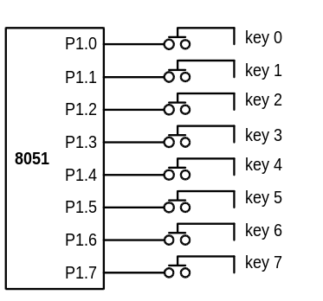

แผนภาพวงจรการต่อ 8051 กับสวิตซ์แบบกดติดปล่อยดับจำนวนหลายตัว

เครื่องมือและอุปกรณ์การทดลอง
- ชุด Advance Single Board
- IC 74138
- IC 74244
- IC 7432
- IC 74373
- SWITCH
การทดลอง
1. ต่อวงจรตามรูป โดยกำหนดให้ พอร์ทอินพุตอยู่ที่ตำแหน่ง 0FFF3h แล้วทดลองโปรแกรม
ต่อไปนี้ ซึ่งเป็นโปรแกรมสำหรับนับจำนวนครั้ง ของสวิตซ์ที่กดแล้วปล่อย

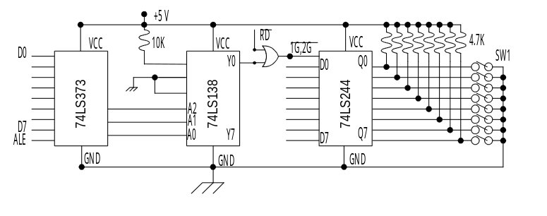

เมื่อ RUN โปรแกรมแล้วทดลองกด SW หลายๆครั้งแล้วทดสอบผลของการนับว่าถูกต้องหรือไม่เทียบกับการกด SW จริง

org 8000h
INPUT equ 0FFF3h
Count equ 9000h
xor a,acc
mov dptr,#Count
movx @dptr,a
Read1: mov dptr,#INPUT
movx a,@dptr
jb acc.0,Read1
Read2: mov a,@dptr
jnb acc.0,Read2
mov dptr,#Count
mov a,@dptr
inc a
mov @dptr,a
ljmp read1
sjmp $

2.จากวงจรเดิมทดลองโปรแกรมต่อไปนี้ซึ่งเป็นโปรแกรมลักษณะเดียวกับข้อ 1 แต่มีการแก้เบาซ์ของสวิตซ์ ทดลองเหมือนข้อหนึ่ง อธิบายผลที่ใด้
org 8000h
INPUT equ 0FFF3h
Count equ 9000h
xor a,acc
mov dptr,#Count
mov @dptr,a
Read1: mov dptr,#INPUT
movx a,@dptr
jb acc.0,Read1
call Delay
movx a,@dptr
jb acc.0,Read1
Read2: movx a,@dptr
jnb acc.0,Read2
mov dptr,#Count
mov a,@dptr
inc a
mov @dptr,a
ljmp Read1
sjmp $

- เขียนโปรแกรมเพื่อตรวจสอบการกด SW เมื่อมี SW ตัวใดกดให้แสดงตำแหน่งของ sw ที่ภาคแสดงผลของเครื่องหากไม่มีการกด sw ให้แสดงผลเป็น “ - “
- สรุปผลการทดลอง

การทดลองที่ 15 การอินเทอร์รัพท์

วัตถุประสงค์
1.เพื่อให้มีความเข้าใจการ อินเทอร์รัพท์ของไมโครโปรเซสเซอร์ MCS-51
2.เพื่อให้สามารถใช้งานไมโครโปรเซสเซอร์เกี่ยวกับการอินเทอร์รัพท์ได้
3.เพื่อให้สามารถเขื่ยนโปรแกรมการตอบสนองการอินเทอร์รัพท์ได้

ทฤษฎีเบื่องต้น
ระบบ อินเตอร์รัพท์ของ 8051
สัญญาณที่เข้ามาทำการอินเตอร์รัพท์ 8051 เกิดขึ้นได้ 5 ลักษณะ คือ
INT0 สัญญาณอินเตอร์รัพท์จากภายนอก ทางขาสัญญาณ P3.2 โดย MCS-51 จะทำการสุ่มตัวอย่าง เมื่อสิ้นสุดทุกแมชชีนไซเคิล
INT1 สัญญาณอินเตอร์รัพท์จากภายนอก ทางขาสัญญาณ P3.3 โดย MCS-51 จะทำการสุ่มตัวอย่าง เมื่อสิ้นสุดทุกแมชชีนไซเคิล
Timer 0 สัญญาณการเแดโอเวอร์โฟลว์ของ Timer 0
Timer 1 สัญญาณการเกิดโอเวอร์โฟลว์ของ Timer 1
พอร์ทอนุกรม การเกิดอินเตอร์รัพท์ที่เกิดขึ้นจากการรับ ส่งข้อมูลอนุกรม ทำให้มีผลต่อแฟล็กอินเตอร์รัพท์ R1 และ T1 ตามลำดับ
ขาอินเตอร์รัพท์ภายนอกมีเพียง 2 คือ INT0 และ INT1 ซึ่งสามารถโปรแกรมให้เป็นแบบกระตุ้นด้วยระดับสัญญาณ (LEVEL-ACTIVATED) หรือกระตุ้นด้วยขอบสัญญาณ (TRANSITION-ACTIVATED) ขึ้นอยู่กับิท IT0 และ IT1 ในรีจิสเตอร์ TCON แฟลกที่กำเนิดสัญญาณอินเตอร์รัพท์แท้จริงคือ IE0 และ IE1 ใน TCON
เมื่อมีสัญญาณอินเตอร์รัพท์จากภายนอกแฟลกที่กำเนิดสัญญาณอินเตอร์รัพท์จะถูกเซ็ต เคลียร์โดยฮาร์ดแวร์ (ภายใน 8051) ขณะที่ CPU กระโดดไปทำในอินเตอร์รัพท์รูทีนโดยที่ต้องโปรแกรมให้รับการอินเตอร์รัพท์แบบขอบของสัญญาณ ถ้าชนิดของอินเตอร์รัพท์ถูกเซ็ตให้เป็นการอินเตอร์รัพท์โดยระดับของสัญญาณ แฟลกอินเตอร์รัพท์ ต้อง CLEAR ด้วยซอร์ฟแวร์ ภายใน ซับรูทีนของการอินเตอร์รัพท์
อินเตอร์รัพท์ของ TIMER 0 และ TIMER1 เกิดขึ้นโดยแฟลก TF0 และ TF1 เมื่อ เกิดอินเตอร์รัพท์ขึ้นแฟล็กจะถูกเคลียร์โดยฮาร์ดแวร์เมื่อกระโดดไปทำงานที่ SERVICE ROUTINE
อินเตอร์รัพท์ของพอร์ทอนุกรม เกิดขึ้นจากทางรับ หรือ ทางส่งข้อมูลโดยที่โปรแกรมต้องตรวจเช็คว่าเป็นอินเตอร์รัพท์จากด้านรับ (RI) หรือด้านส่ง (TI) และจะต้องทำการเคลียร์แฟลก อินเตอร์รัพท์ด้วยซอร์ฟแวร์
บิทที่กำเนิดสัญญาณอินเตอร์รัพท์สามารเซ็ตหรือเคลียร์ได้โดยซอร์ฟแวร์โดยจะให้ผลเหมือนกับสัญญาณที่กระทำโดยฮาร์ดแวร์นั่นหมายความว่าสัญญาณอินเตอร์รัพท์สามารถจะเกิดขึ้นหรืออินเตอร์รัพท์ที่ค้างอยู่สามารถยกเลิกได้ซอร์ฟแวร์
แหล่งกำเนิดสัญญาณอินเตอร์รัพท์แต่ละตัวสามารถจะ ENABLE หรือ DISABLE โดยการเซ็ตปรือเคลียร์บิทที่อยู่ในรีจิสเตอร์ IE ข้อสังเกตในรีจิสเตอร์ IE บิทที่ 7 คือ EA จะเป็นนนนตัวควบคุมการ ENABLE หรือ DISABLE ของสัญญาณอินเตอร์รัพท์ทุกสัญญาณ ฉะนั้นเมื่อต้องการใช้อินเตอร์รัพท์ต้องไม่ลืมที่จะเซ็ตบิท EA ด้วย หลังจากนั้นจึงทำการ ENABLE สัญญาณอินเตอร์รัพท์ที่ต้องการ
IE (INTERRUPT ENABLE REGISTER)
เป็นรีจิสเตอร์ที่ใช้ในการ ENABLE หรือ DISABLE ขอสัญญาณอินเตอร์รัพท์ต่าง บิทต่างของ IE ดังมีรายละเอียดดังนี้

EA | X | ET2 | ES | ET1 | EX1 | ET0 | EX0

EX0 บิทนี้ใช้สำหรับการ ENABLE สัญญาณที่เข้ามาทางขา INT0 ให้เกิดการขัดจังหวะ หรือไม่
ET0 TIMER 0 INTERRUPT ENABLE BIT ข้อมูลบิทนี้จะใช้ ENABLE หรือ DISABLEสัญญาณขัดจังหวะที่มาจากวงจร TIMER 0 (TF0)
EX1 บิทนี้จะใช้ ENABLE หรือDISABLE สัญญาณที่เข้ามาทางขา INT0 ให้เกิดการขัดจังหวะ หรือไม่
ET1 TIMER 1 INTERRUPT ENABLE BIT ข้อมูลบิทนี้จะใช้ ENABLE หรือ DISABLE สัญญาณขัดจังหวะที่มาจากวงจร TIMER 1 (TF1)
ES ข้อมูลในบิทนี้จะ ENABLE หรือ DISABLE การขัดจังหวะจาก SERIAL PORT อันเนื่องจากมีข้อมูลเข้ามายัง SBUF ได้ส่งออกไปทาง SERIAL PORT หมดแล้ว
ET2 TIMER 2 INTERRUPT ENABLE BIT จะใช้งานเฉพาะใน 8052 และ 83152 เท่านั้นบิทนี้จะใช้ ENABLE หรือ DISABLE สัญญาณขัดจังหวะที่มาจากวงจร TIMER 2
EA บิทนี้จะควบคุมทั้ง 6 บิท ถ้าข้อมูลในบิทนี้เป็น 0 จะเป็นนนการ DISABLE ทุกบิทของสัญญาณอินเตอร์รัพท์ ทำให้ไม่เกิดการขัดจังหวะโปรแกรมได้เลยแต่ ถ้าบิทนี้เป็น 1 การ ENABLE หรือ DISABLE ใน 6 บิทที่กล่าวมาแล้วจะขึ้นกับข้อมูล ในแต่ละบิทนั้น

1 ลำดับความสำคัญของการอินเตอร์รัพท์
แหล่งสัญญาณอินเตอร์รัพท์แต่ละสัญญาณสามารถโปรแกรมได้ว่า ให้เป็นลำดับความสำคัญสูง หรือลำดับความสำคัญต่ำ โดยที่ลำดับความสำคัญต่ำจะถูกอินเตอร์รัพท์ด้วยสัญญาณอินเตอร์รัพท์ที่มีความสำคัญสูงกว่า และลำดับความสำคัญสูง จะไม่ถูกอินเตอร์รัพท์โดยสัญญาณอินเตอร์รัพท์ที่มีความสำคัญต่ำกว่า
ถ้ามีการอินเตอร์รัพท์ด้วยลำดับความสำคัญเท่ากันมากกว่า 1 สัญญาณ CPU จะทำการตรวจ (POLLING) และตัดสินใจว่าจะให้บริการกับสัญญาณอินเตอร์รัพท์ตัวใดฉะนั้นในแต่ละลำดับความสำคัญยังมีการจัดลำดับความสำคัญไว้อีก

2 การทำงานของสัญญาณอินเตอร์รัพท์
แฟลกของสัญญาณอินเตอร์รัพท์จะถูกสุ่มตัวอย่างในสเตท 5 เฟสที่ 2 ของทุก ๆ แมชชีนไซเคิลและจะทำการตรวจ (POLLING) การอินเตอร์รัพท์จาก 5 แหล่งสัญญาณในแมชชีนไซเคิลต่อมาถ้าผลของการสุ่มตัวอย่างพบว่า แฟลกอินเตอร์รัพท์ถูกสเตทในเสตทที่ 5 เฟสที่ 2 ของแมชชีนไซเคิลที่ผ่านมาแล้ว จะมีการเรียกไปยังส่วนของโปรแกรมบริการอินเตอร์รัพท์ หากว่าไม่ถูกขัดขวาง ด้วยสภาวะใดสภาวะหนึ่งดังต่อไปนี้
- กำลังทำคำสั่งอยู่ในโปรแกรมบริการอินเตอร์รัพท์ที่มีความสำคัญเท่ากันหรือสูงกว่า
- ไม่ใช่ไซเคิลสุดท้ายของคำสั่งที่กำลังปฏิบัติอยู่
- คำสั่งที่ปฏิบัติอยู่นั้นคือ RETI หรือ คำสั่งที่ติดต่อกับรีจิสเตอร์ IE หรือ IP
ในสภาวะตามข้อ 2 เพื่อเป็นการประกันว่าคำสั่งที่ปฏิบัติถึงไซเคิลสุดท้ายแล้วจะไม่ถูกอินเตอร์รัพท์จนกว่าจะปฏิบัติคำสั่งนั้นจนจบเสียก่อน
ตามข้อ 3 นั้นในกรณีที่ CPU กำลังทำคำสั่ง RETI หรือกำลังติดต่อกับ IE หรือ IP ตัวใดตัวหนึ่งอยู่แล้วเกิดอินเตอร์รัพท์ขึ้น CPU จะยอมให้มีกรอินเตอร์รัพท์แต่ต้องปฏิบัติอย่างน้อยอีก 1 คำสั่ง หลังจากทำคำสั่ง IE, IP หรือ RETI ตัวอย่างเช่น ถูกอินเตอร์รัพท์ในขณะที่กำลังทำคำสั่ง RETI หน่วยประมวลผลจะสั่งแอดเดรสคืนให้ PC หลังจากคำสั่ง RETI และปฏิบัติอีก 1 คำสั่งในโปรแกรมหลักต่อจากนั้นจึงจะตอบสนองการอินเตอร์รัพท์ CPU รับรู้การอินเตอร์รัพท์โดยกระโดดไปทำโปรแกรมบริการอินเตอร์รัพท์ในบางกรณีจะไม่เคลียร์แฟลกที่กำเนิดสัญญาณอินเตอร์รัพท์นั้น กรณีที่ไม่เคลียร์แฟลกส่วนของโปรแกรมของผู้ใช้จะต้องมีคำสั่งเคลียร์แฟลกเอง เช่น การอินเตอร์รัพท์ที่เกิดจากพอร์ทอนุกรม ส่วนสัญญาณอินเตอร์รัพท์จากภายนอก แฟลกจะถูกเคลียร์ให้ถ้าเป็นการโปรแกรมให้รับการอินเตอร์รัพท์แบบการเปลี่ยนแปลงขอบของสัญญาณ การตอบสนองสัญญาณอินเตอร์รัพท์ CPU จะกระโดดไปที่ตำแหน่งของโปรแกรมบริการอินเตอร์รัพท์ตาม ชนิดของอินเตอร์รัพท์ ดังนี้

SOURCE | VECTOR ADDRESS
1. IE0 | 0003H
2. TF0 | 000BH
3. IE1 | 0013H
4. TF1 | 001BH
5. RI + TI | 0023H

เครื่องมือและอุปกรณ์การทดลอง
1.ชุดทดลอง Advance Single Board

การทดลอง
1. ต่อวงจรตามรูป 6.2 วงจรผลิตสัญญาณ interrupt. ทดลองโปรแกรมต่อไปนี้และสังเกตุผลที่ได้

org 8003h
push acc
push 00h ;r0
push 01h ;r1
push 02h ;r2
" "
(Service Routine Section)
" "
pop 02 ;r2
pop 01 ;r1
pop 00 ;r0
pop acc
ret

2. พิจารณาโปรแกรมต่อไปนี้ บันทึกผลหลังจากการ RUN โปรแกรมนี้

org 8000h
Count equ 9000h
LED equ 0FFF0h
ljmp Start
org 8003h ;External Interrupt 0
push acc
mov dptr,#Count
mov a,@dptr
inc a ;เพิ่มค่า A
da a ;ปรับเป็นฐาน 10
mov @dptr,a
mov dptr,#LED
mov @dptr,a ;แสดงผล
pop acc
reti
Start: mov dptr,#Count
xor a,acc ;clear A
mov @dptr,a
mov dptr,#LED
mov @dptr,a ;clear Display
setb ea ;Set enable global interrupt
setb it0 ;Set falling edge type for INT0
set ex0 ;Enable External Int. 0
sjmp $ ;Closed loop

สิ่งที่ได้หลังจากการRUNโปรแกรม……………………………………………………………………………………………………………………………………………..
- สรุปผลการทดลองการอินเตอร์รัพท์

การทดลองที่ 16 การรับส่งข้อมูลแบบอนุกรม

วัตถุประสงค์
วัตถุประสงค์
1. เพื่อเพิ่มทักษะและสร้างความคุ้นเคยในการใช้งานคำสั่งเบื้องต้นบนซิงเกิลบอร์ด
2. เพื่อให้ผู้ใช้มีพื้นฐานการใช้งานซิงเกิลบอร์ดกับเทอร์มินอล ในการแสดงผลและรับส่งข้อมูล
3.เพื่อให้เข้าใจวิธีการส่งข้อมูลแบบอนุกรม

ทฤษฏีเบื้องต้น
การสื่อสารข้อมูลอนุกรม ( Portอนุกรม )
พอร์ทอนุกรมนี้เป็น FULL DUPLEX ที่สามารถรับข้อมูลใน BYTE ทีสองได้โดยที่ BYTE แรกยังไม่ถูกอ่านออกไปจาก BUFFER แต่อย่างไรก็ตามข้อมูล BYTE แรกจะต้องถูกอ่านไปก่อนที่การรับข้อมูลใน BYTE ที่สองจะเสร็จสมบูรณ์มิฉะนั้นข้อมูล BYTE แรกจะสูญเสียไป (ถูกทับด้วยข้อมูลที่ตามมา)ข้อมูลที่จะใช้ในการส่งและรับจะถูกพักไว้ ณ ที่เดียวกันคือ SBUF
การเขียนข้อมูลไปที่ SBUF จะเป็นการโหลดข้อมูลให้กับ TRANSMIT REGISTER และ การอ่าน SBUF จะเป็นการอ่านข้อมูลจาก RECEIVER REGISTER พอร์ทอนุกรมแบ่งการทำงานออกเป็น 4 โหมด
โหมด 0 ข้อมูลจะเข้ามาทาง RXD ส่วนข้อมูลทางออกจะออกทาง TXD ความเร็วในการส่ง (BAUD RATE) จะถูกกำหนดตายตัวเป็น 1/12 ของความถี่ออสซิลเลเตอร์ของระบบ ในโหมด 0 จะเป็นการส่งข้อมูลขนาด 8 บิท (โดย LSB ออกไปก่อน)
โหมด 1 ส่งและรับข้อมูลขนาด 10 บิท ซึ่งประกอบด้วย START BIT (0), ข้อมูล 8 บิท (LSB ออกก่อน)STOP BIT ในขณะรับข้อมูล STOP BIT จะถูกส่งให้ RB8 ในรีจิสเตอร์หน้าที่พิเศษ SCON ความเร็วในการส่งไม่กำหนดตายตัว(ดูการหา BAUD RATE)
โหมด 2 ส่งและรับข้อมูลขนาด 11 บิท ประกอบด้วย START BIT (0), ข้อมูล 8 บิท (LSB ออกก่อน), ข้อมูลบิทที่ 9 ที่สามารถโปรแกรมได้ และอีก 1 STOP BIT บิทที่ 9 ของข้อมูลสามารถ SET เป็น 0 หรือ 1 ก็ได้ประโยชน์อาจใช้เป็นตัวส่งพาริตี้บิทโดยนำค่าของแฟลก P ใน PSW มาไว้ใน TB8 และในขณะทำการรับข้อมูลบิทที่ 9 ของข้อมูลจะถูกโหลดเข้าไปที่ RB8 ของ SCON ความเร็วในการส่งจะถูกโปรแกรมเป็น 1/32 หรือ 1/64 ของออสซิลเลเตอร์
โหมด 3 การทำงานเหมือกับโหมด 2 เพียงแต่ความเร็วในการส่งไม่กำหนดตายตัว
การทำงานทั้ง 4 โหมด ทางด้านส่งจะเริ่มการส่งขึ้นก็ต่อเมื่อ SBUF ถูกใช้เป็นปลายทางของคำสั่งต่างๆ เป็น MOV SUBF,A ในทางด้านรับการรับจะเริ่มก็ต่อเมื่อ RI = 0 และ REN = 1 ในโหมด 0 ส่วนโหมดอื่นๆ การรับข้อมูลจะเริ่มต้นเมื่อมี START BIT เข้ามา และ REN = 1

SCON (SERIAL PORT CONTROL REGISTER)
รายละเอียด ของ SFR ที่ทำหน้าที่ควบคุมพอร์ทอนุกรม (SCON) ภายใน SCON ไม่เพียงแต่มีการเลือกโหมดเท่านั้นแต่ยังรวมทั้งบิทที่ 9 ของข้อมูล (TB8, RB8) และ SERIAL PORT INTERRUPT (T1 และ T2)
SM0 | SM1 | SM2 | REN | TB8 | RB8 | TI | RI

SM0 บิทเลือกการทำงานของพอร์ทสื่อสารข้อมูลแบบอนุกรมในโหมดต่างๆ
SM1 บิทเลือกการทำงานของพอร์ทสื่อสารข้อมูลแบบอนุกรมในโหมดต่างๆ
0 0 โหมด 0 : ทำงานเป็น shift register อัตราเร็วในการรับหรือส่งข้อมูลเท่ากับ 1/2
ของความถี่ออสซิลเลเตอร์
0 1 โหมด 1 : 8 Bit UART อัตราเร็วในการรับหรือส่งข้อมูลกำหนดเองได้
1 0 โหมด 2 : 9 Bit UART อัตราเร็วในการรับหรือส่งข้อมูล = 1/32 หรือ 1/64 ของความถี่ออสซิลเลเตอร์
1 1 โหมด 3 : 9 Bit UART อัตราเร็วในการรับหรือส่งข้อมูลกำหนดเองได้
SM2 บิทเลือกการใช้งานพอร์ทสื่อสารข้อมูลแบบอนุกรมในโหมด 2 และ 3 เพื่อใช้ติดต่อระหว่าซีพียูด้วยกันเอง
1 : ใช้พอร์ทสื่อสารข้อมูลแบบอนุกรมในการติดต่อระหว่างซีพียูด้วยกันเองเมื่อข้อมูลบิทที่ 9 ที่ได้รับมีค่าเป็น 0 (ดาต้าไบท์) บิท RI จะไม่ถูกเซต แต่หากข้อมูลบิทที่ 9 มีค่าเป็น 1 (แอดเดรสไบท์) บิท RI จะถูกเซต
0 : ใช้พอร์ทสื่อสารข้อมูลแบบอนุกรมโหมด 1 และโหมด 3 ตามปกติ
REN บิทควบคุมการอนุญาตให้มีการรับข้อมูล ดังนี้
1 : อนุญาตให้มีการรับข้อมูลจากภายนอกได้
0 : ไม่ อนุญาตให้มีการรับข้อมูลจากภายนอก
TB8 บิทข้อมูลบิทที่ 9 ซึ่งจะถูกส่งออกไปในการทำงานของพอร์ทสื่อสารข้อมูลแบบบอนุกรมโหมด 2 และ 3 การเซตหรือเคลียร์กระทำด้วยคำสั่งในโปรแกรมเท่านั้น
RB8 บิทข้อมูลบิทที่ 9 ที่ได้รับเข้ามาจากภายนอกในการทำงานของพอร์ทสื่อสารข้อมูลแบบอนุกรมโหมด 2 และ 3 ส่วนในการทำงานโหมด 1 ถ้าบิท SM2 = 0 บิทนี่จะเป็นนบิทสิ้นสุดของข้อมูลที่รับเข้ามาได้ และไม่ถูกกำหนดการใช้งานโหมด 0
TI บิทบอกสถานะสัญญาณอินเตอร์รัพท์ที่เกิดจากการส่งข้อมูล ถูกเซตโดยฮาร์ดแวร์เมื่อข้อมูลบิทที่ 8 ถูกส่งออกไปแล้วในการทำงานโหมด 0 ส่วนในการทำงานโหมดอื่นๆ จะถูกเซตโดยฮาร์ดแวร์เมื่อเริ่มส่งบิทสิ้นสุดของข้อมูลออกไป และจะต้องถูกเคลียร์โดยคำสั่งในโปรแกรมเท่านั้น
RI บิทบอกสถานะสัญญาณอินเตอร์รัพท์ที่เกิดจากการรับข้อมูล ถูกเซตโดยฮาร์ดแวร์เมื่อได้รับข้อมูลบิทที่ 8 เรียบร้อยแล้วในการทำงานโหมด 0 หรือที่จุดครึ่งทางของช่วงรับบิทสิ้นสุดของข้อมูลในการทำงานโหมดอื่น (มีข้อยกเว้นในกรณีใช้พอร์ทสื่อสารข้อมูลแบบอนุกรมติดต่อระหว่างซีพียูด้วยกันเอง) และจะต้องถูกเคลียร์โดยคำสั่งในโปรแกรมเท่านั้น

จังหวะเวลาของการสื่อสารอนุกรม
อัตราความเร็วในการส่ง (BAUD RATES)
ในโหมด 0 ความเร็วในการส่งกำหนดไว้แน่นอน คือ
MODE 0 BAUD RATE = OSCILLATOR FREQUENCY
12

ในโหมด 2 ความเร็วในการส่งขึ้นอยู่ SM0D ซึ่งอยู่ใน PCON ถ้า SMOD = 0 ความเร็วจะเท่ากับ 1/64 ของความถี่ออสซิลเลเตอร์ ถ้า SMOD = 1 ความเร็วจะเป็นน 1/32 ของความถี่ออสซิลเลเตอร์
ความเร็วในการส่งในโหมด 2 คำนวณได้จากสูตรดังนี้

MODE2 BAUD RATE = 2^{SMOD} X (OSCILLATOR FREQUENCY)
64

โหมด 1 และโหมด 3 ความเร็วในการส่งถูกกำหนดโดยอัตราของ overflow ของ TIMER 1

การใช้ TIMER 1 ในการกำเนิด BAUD RATE
เมื่อใช้ TIMER1 เป็นตัวกำเนิด BAUD RATE ความเร็วจะขึ้นอยู่กับ OVERFLOW RATE และค่าที่อยู่ใน SMOD ความเร็วคำนวณได้จากสูตร
MODE 1,3 BAUD RATE = 2^{SMOD} X (TIMER 1 OVERFLOW RATE)
32

ในการใช้ TIMER 1 เป็นตัวกำเนิดความเร็วในการส่งข้อมูลนี้จะต้องไม่ยอมให้มีการอินเตอร์รัพท์ของ TIMER 1 วิธีการใช้ TIMER 1 เป็นตัวกำเนิดความเร็วนี้โดยทั่วไปเราจะเซ็ตให้ TIMER 1/COUNTER เป็น TIMER และอยู่ในโหมด 2 ซึ่ง TIMER ในโหมด 2 นี้ทำ AUTO-RELOAD ได้ (เซ็ตไบท์สูงของ TMOD = 0010B) ในกรณีนี้ความเร็วจะคำนวณได้จากสูตรร
MODE 1,3 BAUD RATE = 2^{SMOD} X (TIMER 1 OVERFLOW RATE)
32 X 12 X (256 - TH1)
โดยที่ค่า TH1 จะเป็นนค่าในช่อง RELOAD ดังตารางนี้

BAUD RATE | f(osc) | SMOD
 |  | C/T MODE RELOAD VALUE
MODE 0 MAX : 1MHZ | 12MHZ | X X X | X
MODE 2 MAX : 375K | 12MHZ | 1 X X | X
MODE 1,3 : 62.5K | 12MHZ | 1 0 2 | FFH
19.2K | 11.0592MHZ | 1 0 2 | FDH
9.6K | 11.0592MHZ | 0 0 2 | FDH
4.8K | 11.0592MHZ | 0 0 2 | FAH
2.4K | 11.0592MHZ | 0 0 2 | F4H
1.2K | 11.0592MHZ | 0 0 2 | E8H
137.5 | 11.0592MHZ | 0 0 2 | 1DH
110 | 6MHZ | 0 0 2 | 72H
110 | 12MHZ | 0 0 1 | FEEBH

ตารางแสดง TIMER1 GENERATED COMMONLY USES BAUD RATES

ตัวอย่างโปรแกรมใช้งาน

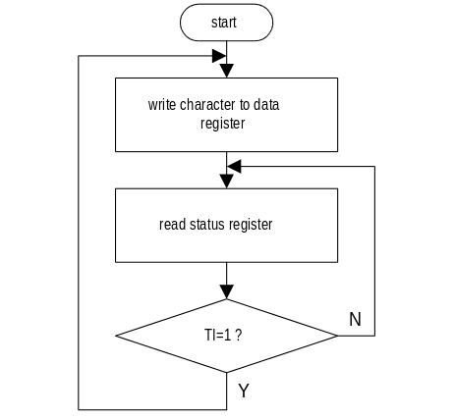

แสดงผังงานการส่งข้อมูล

ตังอย่างโปรแกรมการส่งข้อมูลจากผังข้างต้น

org 8000h
mov scon,#00h
Loop: mov sbuf,#49h
jnb scon.1,$
sjmp Loop

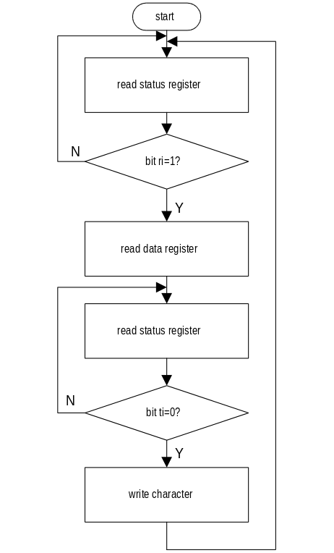

ผังแสดงการรับและส่งข้อมูล

ตัวอย่างโปรแกรมการรับและการส่งข้อมูล

org 8000h
Loop: mov scon,#10h
jnb scon.0.$
mov scon,#00h
mov a,sbufdd
mov sbuf,a
jnb scon.1,$
sjmp Loop

เครื่องมือและอุปกรณ์
1. ซิงเกิลบอร์ด
2. เครื่องคอมพิวเตอร์ส่วนบุคคล
2. คอนเนคเตอร์ DB9 หรือ DB25
3. โปรแกรม Telix
.
การทดลอง
1. ต่อคอนเนคเตอร์ DB9 หรือ DB25 เข้ากับพอร์ตอนุกรมของเครื่องคอมพิวเตอร์ ส่วนปลายอีกด้านหนึ่งต่อเข้ากับคอนเนคเตอร์ J5 (Serial 1) ของซิงเกิลบอร์ด
2. เรียกโปรแกรม Telix จากเครื่องคอมพิวเตอร์ และรอจนคำว่า “Initializing modem” หายไป
3. กำหนดพารามิเตอร์ของโปรแกรม Telix ให้ตรงกับฮาร์ดแวร์ที่ต่อดังนี้
3.1) กด ALT-P จากนั้นจึงเลือกหมายเลขพอร์ตอนุกรมให้ตรงกับที่ต่ออยู่ด้วยคีย์ [1-8], เลือกความเร็วในการติดต่อ (บิตต่อวินาที) ด้วยคีย์ [A-I] ซึ่งหากผู้ใช้ไม่ได้เปลี่ยนความเร็วบนบอร์ดก็ให้เลือกความเร็ว 9600 บิตต่อวินาทีสำหรับการใช้งาน, กดปุ่ม O เลือกไม่มีพาริตี้บิต (None Parity) ,ข้อมูลขนาด 8 บิต ,Stop Bit 1 บิต และกด Enter
3.2) กดคีย์ ALT-O เลื่อนเมนูไปที่ “Ascii Tranfer” กด F เพื่อเปลี่ยนค่าของ “Line Pacing” ให้เปลี่ยนค่าเป็น 0 เพื่อไม่ให้มีการหน่วงเวลาขณะรับ/ส่งข้อมูลกัน และกด Enter เพื่อกลับเข้าสู่เมนู “Configure Telix” และกด W เพื่อบันทึก
4. ป้อนไฟให้กับบอร์ดด้วยอะแดปเตอร์ผ่านคอนเนคเตอร์ J1 จนมีตัวอักษรปรากฏบนจอ LCD จากนั้นจึงกดคีย์ใดๆเพื่อเข้าสู่พร้อมท์ (Prompt) ซึ่งมีเครื่องหมาย ‘-’ ปรากฏเพื่อรอรับคำสั่งมอนิเตอร์ในตารางที่ 11 ต่อไป
5. พิมพ์คำสั่ง HELP หรือ H หรือ ? ด้วยคีย์บนบอร์ดและสังเกตผล จากนั้นให้กดคีย์ใดๆจนกว่าจะกลับมาที่พร้อมท์อีกครั้ง
6. พิมพ์คำสั่ง “CTTY” ด้วยคีย์บนบอร์ดและลองสังเกตผลบนจอ LCD และจอคอมพิวเตอร์
7. เมื่อเครื่องหมายพร้อมท์ปรากฏบนจอคอมพิวเตอร์แล้ว พิมพ์คำสั่ง H อีกครั้งด้วยคีย์บอร์ดบนเครื่องคอมพิวเตอร์ และสังเกตผล
8. เมื่อเครื่องหมายพร้อมท์ปรากฏบนจอคอมพิวเตอร์อีกครั้ง ให้พิมพ์คำสั่ง “H CTTY” ด้วยคีย์บนเครื่องคอมพิวเตอร์ และสังเกตผล
9. พิมพ์คำสั่ง “CTTY” ด้วยคีย์บนเครื่องคอมพิวเตอร์ และลองสังเกตผลบนจอ LCD และจอคอมพิวเตอร์อีกครั้ง
10. ใช้คำสั่ง “CTTY” เพื่อกลับไปที่จอและคีย์ของเครื่องคอมพิวเตอร์อีกครั้ง
11. พิมพ์คำสั่ง “? BAUD” ด้วยคีย์บนเครื่องคอมพิวเตอร์และสังเกตผล
12. พิมพ์คำสั่ง “BAUD” และสั่งเกตผล
13. พิมพ์คำสั่ง “BAUD 48” และลองกดคีย์ใดๆก็ได้ และสังเกตผล
14. กดปุ่ม ALT-P และปุ่ม D เพื่อเปลี่ยนความเร็วเป็น 4800 บิตต่อวินาที และกด Enter จากนั้นจึงกดคีย์ใดๆ และสังเกตผลบนจออีกครั้ง
15. พิมพ์คำสั่ง “BAUD 96” เพื่อกำหนดอัตราการรับส่งข้อมูลให้กลับเป็นปกติ
16. พิมพ์คำสั่ง “EDIT” เพื่อเข้าสู่โปรแกรมเอดิเตอร์ จากนั้นลองพิมพ์ข้อความใดๆ เข้าไป และทดลองใช้คำสั่งในตารางที่ 12 เพื่อช่วยในการแก้ไขข้อความ
17. กดคีย์ CTRL-KR จนปรากฏข้อความ “Waiting Data”
18. กดคีย์ ALT-S เลือกคำสั่ง ASCII และป้อนชื่อไฟล์ที่เป็นรหัสแอสกีความยาวไม่เกิน 16000 ไบต์ และกด Enter เพื่อให้ชื่อปรากฏบนช่อง “Tagged Files” จากนั้นจึงกดคีย์ F10 เพื่อส่งข้อมูล (Upload) จากเครื่องคอมพิวเตอร์ไปให้กับโปรแกรมเอดิเตอร์ จากนั้นจึงสังเกตผลบนจอ
19. ให้ทดลองแก้ไขข้อความที่รับมา แล้วใช้คีย์ CTRL-N เพื่อส่งการควบคุมและแสดงผลกลับไปที่ซิงเกิลบอร์ด และกลับไปกดคีย์ ALT-R บนเครื่องคอมพิวเตอร์เพื่อเข้าสู่เมนูการทำดาวน์โหลด (Download) เลือกคำสั่งไปที่ ASCII และใส่ชื่อไฟล์ ‘board.txt’
20. กลับไปที่ซิงเกิลบอร์ดและกดคีย์ CTRL-KW บนบอร์ดจนปรากฏข้อความ “Press key to Upload” จากนั้นจึงกดคีย์ใดๆบนบอร์ด
21. ลบข้อความในเอดิเตอร์ด้วย CTRL-Y และกดคีย์ CRRL-KR บนบอร์ดเพื่อรอรับข้อความใหม่อีกครั้ง
22. กลับไปที่เครื่องคอมพิวเตอร์ และออกจากโปรแกรม Telix จนกลับมาที่ดอสพร้อมท์ (Dos Prompt) จากนั้นให้ใช้คำสั่ง “mode com...:96,n,8,1” และคำสั่ง “copy board.txt com...” และสังเกตุบนจอ LCD อีกครั้ง

คำถามท้ายการทดลอง
1. คำสั่ง H,HELP,? มีจุดประสงค์และวิธีการใช้อย่างไร
2. ซิงเกิลบอร์ดในโครงงานสามารถรองรับอัตราเร็วในการรับส่งข้อมูล (ฺBaud Rate) ได้กี่ระดับ อะไรบ้าง
- คำสั่ง CTRL-KR, CTRL-KW ในโปรแกรมเอดิเตอร์มีจุดประสงค์ในการใช้อย่างไร

การทดลองที่ 17 การเปลี่ยนสัญญาณดิจิตอลเป็นสัญญาณอนาลอก

วัตถุประสงค์
1.เพื่อให้นักศึกษามีความเข้าใจถึงวิธีการเปลี่ยนสัญญาณดิจิตอลเป็นสัญญาณอนาลอก
2. เพื่อให้นักศึกษาสามารถใช้ไมโครโปรเซสเซอร์ผลิตสัญญาณอนาลอกได้

ทฤษฎีเบื้องต้น
สัญญาณในระบบไฟฟ้ามีสัญญาณพื้นฐาน 2 แบบ คือสัญญาณดิจิตอล และสัญญาณ อนาลอก สัญญาณอนาลอกหมายถึงสัญญาณที่มีระดับการเปลี่ยนแปลงของสัญญาณ 2 ระดับเท่านั้นซึ่งสัญญาณสองระดับนี้เรากำหนดให้เป็น 0 และ 1 ในลักษณะของสัญญาณไบนารี่ซึ่งมีการใช้งานในระบบของไมโครโปรเซสเซอร์ ดังนั้นหากเราต้องการนำไมโครโปรเซสเซอร์ไปต่อกับ อุปกณ์ที่ใช้สัญญาณอนลอก เราจำเป็นต้องมีการเปลี่ยนสัญญาณจากดิจิตอลเป็นสัญญาณอนาลอก (Digital to Analog Conversion DAC) และเปลี่ยนสัญญาณจากอนาลอกเป็นสัญญาณดิจิตอล (Analog to Digital Conversion ADC) เพื่อให้ไมโครโปรเซสเซอร์สามารถต่อกับอุปกรณ์ที่รับและส่งข้อมูลแบบอนาลอกได้
การส่งข้อมูลของสัญญาณดิจิตอลจากไมโครโปรเซสเซอร์ ไปให้กับอุปกรณ์ที่ทำฟหน้าที่เปลี่ยนสัญญาณดิจิตอลนั้น เราใช้การส่งข้อมูลออกไปที่พอร์ตเอาต์พุตแบบขนานดังแสดงในรูป 1

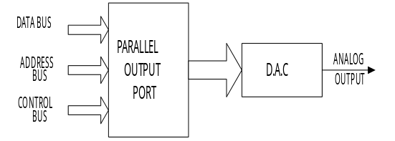

รูป 1 ไดอะแกรมของการต่อ ซีพียู DAC

หลักการเบื้องต้นของการเปลี่ยนสัญญาณดิจิตอลเป็นสัญญาณอนาลอก นั้นเราอาศัยหลักการง่ายๆ คือระดับของแรงดันของแรงดันอนาลอกที่เกิดขึ้น จะต้องมีค่าเท่ากับตำแหน่งของเลขฐานสองที่คิดตามความสำคัญของบิต เช่นบิต 0 จะมีค่าของแรงดันเท่ากับ 2⁰ = 1*V บิตที่ 1 จะมีค่าระดับแรงดันเท่าดับ 2¹ = 2*V บิต 2 มีค่าระดับแรงดันเท่ากับ 2² = 4*V และบิตที่ n จะมีค่าระดับแรงดันเท่ากับ 2^{n} *V โวลท์ ตัวอย่างของวงจรการ DAC แบบง่ายจะเป็นดังรูป 2

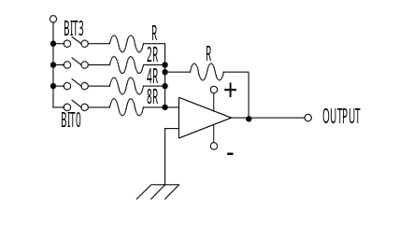
รูป 2 แสดงวงจร DAC เบื้องต้น

จากรูป 2 วงจรประกอบด้งย สวิตช์ 4 ตัว และความต้านทาน 4 ตัว ต่อเป็นอินพุทของวงจรรวมสัญญาณโดยมีความต้านทาน 1 ตัวต่อเป็นวงจรป้อนกลับ ค่าของความต้านทานที่ต่ออยู่กับตำแหน่งของบิตต่างๆ จะมีค่าเป็น 1,2,4,8 ตามลำดับ ซึ่งจะทำให้เกณฑ์การขยายมีค่าเป็น –1/8, -, 4, -1/2 และ –1 ตามลำดับ เราสามารถทดสอบการทำงานของวงจรได้ โดยการทำให้สวิตช์ทุกตัวเปิดหมด จะได้เอาต์พุตออกมามีค่าเท่ากับ 0 โวลท์ หากเราเปิดสวิตช์ 0 ก็จะได้แรงดันเอาต์พุตออกมาเท่ากับ 1.25 โวลท์ เมื่อเราเปิดสวิตช์ 1 ก็จะให้แรงกันออกมาเท่ากับ 2.5 โวลท์ หากเราปิดสวิตช์ 1 และ 0 พร้อมกันก็จะทำให้ได้แรงดันออกมาเท่ากับ 1.25 โวลท์ เมื่อเราปิดสวิตช์ 1 ก็จะให้แรงดันออกมาเท่ากับ 2.5 โวลท์ หากเราปิดสวิตช์ 1 และ 0 พร้อมกันก็จะทำให้ได้แรงดันออกมาเท่ากับ 1.25 + 2.5 = 3.75 โวลท์
สำหรับวงจรการใช้งานสำหรับการเปลี่ยนสัญาณดิจิตอลขนาด 8 บิตเป็นสัญญาณอนาลอกแสดงได้ดังรูป 3 โดยมีความต้านทานค่าต่างๆ ต่อกับพอร์ตเอาว์พุต ผ่านบัฟเฟอร์ โดยค่าความต้านที่บิต 7 มีค่าเท่ากับ 11.75 กิโลโอมห์ ซึ่งได้จากการต่อค่าความต้านทาน 47 กิโลโอมห์ขนานกัน 2ตัว ซึ่งจะเป็นความแตกต่างของแต่ละบิต จากวงจรจะได้แรงดันเอาต์พุตมีค่าดังนี้
Vout = 5(n/255) โวลท์
N เป็นค่าของเลขฐาน สิบ ที่ได้จากเลขฐานสอง 8 บิต มีค่าตั้งแต่ 0-255 ดังนั้นค่าของข้อมูล 10001011 (139 ฐานสิบ) เมื่อส่งไปให้วงจร DAC จะทำให้ได้เอาต์พุตเท่ากับ 2.7 โวลท์ ในลักษณะนี้แรงดันเอาต์พุตจะถูกแบ่งออกเป็น 255 ระดับ

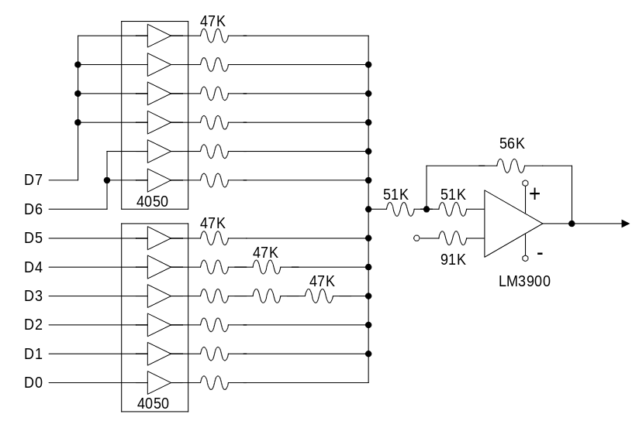

รูป 3 แสดงวงจรสำหรับเปลี่ยนสัญญาณดิจิตอลเป็นสัญญาณอนาลอก

เครื่องมือและอุปกรณ์
1. ชุดทดลอง Advance Single Board 1 ชุด
2. OSCILOSCOPE 1 เครื่อง
3. IC MC1408 1 ตัว
4. IC74374 1 ตัว
5. IC74138 1 ตัว
6.IC 7432 1 ตัว
7. IC LM301 1 ตัว
8. VR 10 K. 1 ตัว
9. VR 5 K. 1 ตัว
10. R 3.9 K 1 ตัว
11. R 2.7 K. 1 ตัว
12. R 1 K. 1 ตัว
13. C 33 pF. 1 ตัว
14. C 47 pF. 1 ตัว

การทดลอง
1.ต่อวงจรทดลองตามรูป 4 โดยต่อให้ DAC อยู่ที่ตำแหน่ง 0FFF4h

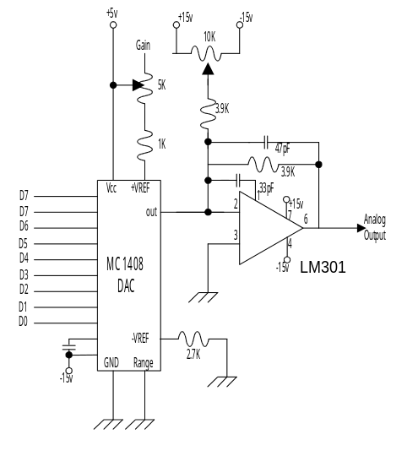
รูปที่ 4 วงจรใช้งาน MC 1408

2. ปรับค่าแรงดันเอาต์พุต ให้ได้ 0 โวลท์
3.ทดลองโปรแกรมต่อไปนี้เป็นโปรแกรมสำหรับควบคุมให้ DAC ทำการผลิตสัญญาณ SINE WAVE ซึ่งจะให้ค่าเอาต์พุตออกมา 64 ระดับ โดยค่าของแรงดันเอาต์พุตแต่ละระดับจะถูกเก็บอยู่ในตารางของหน่วยความจำ สัญญาณเอาต์พุตที่ได้สามรถวัดได้ โดยการใช้โปรแกรมหน่วงเวลาของการส่งข้อมูลข้อมูลแต่ละค่าที่จะส่งออกไป หากเราต้องการสัญญาณรูปร่างอื่นๆ เราก็สามารถทำได้โดยการเปลี่ยนแปลงข้อมูลที่เก็บอยู่ในตารางหน่วยความจำ

org 8000h
DAC equ 0FFF4h ;DAC port 0FFF4h
Table equ 9000h ;Start of table
Count equ 64 ;จำนวนแรงดัน
Wave: mov dptr,#Table ;Table pointer
mov r4,#count ;Counter
Loop: movx a,@dptr ;Move table value to DAC
inc dptr
mov r0,dph
mov r1,dpl
mov dptr,#DAC
movx @dptr,a
call Delay ;delay time
mov dph,r0
mov dpl,r1
djnz r4,Loop
sjmp Wave ;if complete do again
Delay: mov r2,#10h ;Time for delay
djnz r2,$
ret

org Table
db 128,140,152,165 ;00 = 0 โวลท์ , 255 = 5 โวลท์
db 176,183,199,209
db 218,225,234,240
db 246,250,253,255
db 255,255,253,250
db 246,240,234,225
db 218,209,199,189
db 176,165,152,140
db 128,115,103,90
db 79,67,56,46
db 9,5,2,0
db 0,0,2,5
db 9,15,21,29
db 37,46,56,67
db 79,90,103,115

4. เปลี่ยนค่าของ DELAY หลายๆค่า แล้วตรวจสองสัญญาณที่ออกมาจากเอาต์พุตของ DAC ว่ามีการเปลี่ยนแปลงไปอย่างไร
5. ทดลองเปลี่ยนค่าของข้อมูลในตาราง แล้วทดลองโปรแกรม สังเกตผลของสัญญาณเอาต์พุต
6.สรุปผลการทดลอง

การทดลองที่ 18 การเปลี่ยนสัญญาณของอนาลอกเป็นสัญญาณดิจิตอล

วัตถุประสงค์
1.เพื่อศึกษาหลักการ เปลี่ ยน สัญญาณ อนลอกเป็นสัญญาณดิจิตอล
2.เพื่อศึกษาการเชื่อมต่อ IC ADC 0809 กับ ไมโครโปรเซสเซอร์
3.เพื่อศึกษาการอ่านข้อมูลจาก ไอซีที่ทำหน้าที่ เปลี่ยน สัญญาณ อนาลก เป็นดิจิตอล
4.เพื่อศึกษาการเขียนโปรแกรมควบคุมการเปลี่ยนสัญญาณอนาลอกเป็นดิจิตอล

ทฤษฎีเบื้องต้น
การเปลี่ยนสัญญาณอนาลอกเป็นสัญญาณดิจิตอล (Analog to Digital Conversion ADC) นั้นมีหลายวิธีแต่มีอยู่ 2 วิธีที่นิยมมากคือ RAMP และ SUCCESSIVE APPROXIMATION ซึ่งทั้งสองวิธีนี้ใช้วงจร DAC และวงจรเปรียบเทียบดังรูป

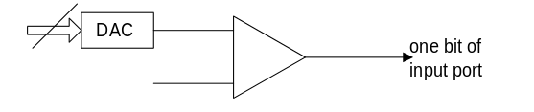

รูปที่ 1 แสดงการเปลื่ยนสัญญาณดิจิตอลเป็นอนาลอก

โปรแกรมต่อไปนี้เป็นโปรแกรมสำหรับควบคุมการทำงานของรูป 1 โดยมีผลลัพธ์ของแรงดันอนาลอกที่แปลงใด้เก็บไว้ใน รีจิตเตอร์

org
DAC equ 0FFF4h
COMP equ 0FFF5h
mov r4,#0
mov a,#0
Init: mov dptr,#DAC
movx @dptr,a
Loop: inc r4
mov a,r4
movx @dptr,a
mov dptr,#COMP
movx a,@dptr
jnb acc.0,Loop
ret

THE RAMP TYPE ADC
RAMP TYPE ADC จะทำการเปรียบเทียบ สัญญาณอนาลอกที่เข้ามากับ RAMP FUNCTION ที่ใด้จากวงจร DAC ตามรูป ซึ่งใช้ DAC ป้อนสัญญาณอนาลอกให้กับ LM311 โดยมีสัญญาณอนาลอกจากภายนอกเข้ามาเปรียบเทียบกัน สัญญาณเอาท์พุทจะต่อไปยังบิท 0 ซึ่งเป็นอินพุทของ CPU โดยสัญญาณเอาท์พุทของวงจรเปรียบเทียบจะมีค่าเป็น 0 จนกว่าเอาต์พุทของ DAC จะมีค่ามากกว่าสัญญาณอนาลอกที่เข้ามาอีกด้านหนึ่ง
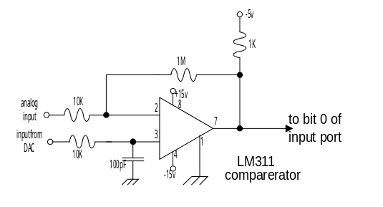
รูปที่ 2 แสดงวงจรเปรียบเทียบแรงดันอินพุทกับสัญญาณ RAMP

THE SUCCESSIVE APPROXIMATION ADC TECHINQUE
ในระบบ SUCCESSIVE APPROXIMATION จะใช้วงจรลักษณะเดียวกับวงจรที่ใช้ในระบบ RAMP แตกต่างกันที่การ เปลื่ยนสตป ของการเปลื่ยนสัญญาณดิจิตอลเป็นอนาลอกของ DAC คือจะทำการเปลี่ยนข้อมูลของดิจิตอลบิตสูงก่อนโดยจะทำให้การเปลื่ยนสัญญาณของ DAC เร็วขึ้น เพื่อที่จะทำให้การเปรียบเทียบเร็วขึ้น
การเปลี่ยนสัญญาณอนาลอกเป็นดิจิตอล สามารถใช้วงจรฮาร์ดแวร์แทนการทำงานทางซอฟท์แวร์ได้ซึ่งจะทำให้เกิดความสดวก และรวดเร็วมากขึ้น CPU ไม่ต้องมาเสียเวลาในการเปลี่ยนสัญญาณเพียงแต่ ส่งสัญญาณมา START ให้กับวงจรเท่านั้น

org
DAC equ 0FFF4h
COMP equ 0FFF5h
Mask equ 80h
Init: push acc
push 05h
mov r5,#Mask
mov b,#0
Nxbit: mov a,r5
or a,b
mov dptr,#DAC
movx @dptr,a
mov dptr,#COMP
movx a,@dptr
jb acc.0,Shift
mov a,r5
or a,b
mov b,a
Shift: mov a,r5
rrc a
mov r5,a
jc Done
sjmp Nxbit
Done: pop 05h
pop acc
ret

เครื่องมือและอุปกรณ์
1. Advance Single Board
2. Volmeter
3. ic ADC 0809
4. ic 7474
5. ic 7402
6. ic 7404
7. ic 74138
- VR 10 kOhme

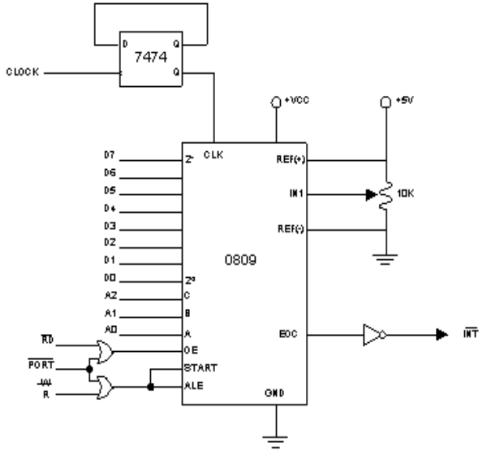
รูปที่ 3 การเชื่อมต่อ ADC 0809 เข้ากับ CPU

การทดลอง
1. ต่อวงจรตามรูปที่ 3
2. ปรับค่าความต้านทาน VR1 ให้อยู่ประมาณกึ่งกลาง
3. เขียนโปรแกรมเพื่ออ่านค่าแรงดัน VR1 จาก A/D แล้วนำไปเก็บในหน่วยความจำ
4. ตรวจสอบผลที่ใด้และบันทึกผลและ ให้ RUN โปรแกรมอีกครั้ง เพื่อเปรีย บเทียบกับผลที่บันทึกไว้
5. ให้เขียนโปรแกรมแสดงข้อมูลที่อ่านใด้จาก A/D
6. ปรับความต้านทานเพิ่มขึ้นและลดลงและดูผลจาก LED บันทึกผลของ LED และใช้ VOLTMETER วัดระดับแรงดันขณะปรับ VR ทีระดับต่างๆ กัน
7. สรุปผลการทดลอง

การทดลองที่ 19 การเชื่อมต่อกับเครื่องพิมพ์

วัตถุประสงค์
1.เพื่อให้มีความเข้าใจถึงการทำงานของปัญหาต่างๆของเครื่องพิมพ์
2.เพื่อให้สามารถเชื่อมต่อระหว่างไมโครโปรเซสเซอร์กับเครื่องพิมพ์ใด้
3.เพื่อให้สามารถเขียนโปรแกรม ทำการส่งข้อมูลจากไมโครโปรเซสเซอร์ ไปพิมพ์ที่เครื่องพิมพ์ใด้
ทฤษฎีเบื้องต้น
สัญญาณต่างๆของเครื่องพิมพ์
การเชื่อมต่อของสัญญาณที่ใช้ส่งข้อมูล ระหว่างเครื่องคอมพิวเตอร์กับเครื่องพิมพ์ นั้นทำใด้ 2 แบบคือ แบบขนาน และแบบอนุกรม การส่งแบบขนาน ระหว่างคอมพิวเตอร์กับเครื่องพิมพ์นั้นมีมาตราฐานที่นิยมมากคือ มาตราฐาน CENTRONICS ซึ่งมีการใช้กันทั่วไปในเครื่องพิมพ์เกือบทุกชนิดที่มีการรับข้อมูลแบบขนาน
PIN | SIGNAL NAME | DIRECTION | PIN | SIGNAL NAME | DIRECTION
1 | DATA STROBE | IN | 19 | TWISTED PAIR GND
2 | DATA 1 | IN | 20 | “ “
3 | DATA 2 | IN | 21 | “ “
4 | DATA 3 | IN | 22 | “ “
5 | DATA 4 | IN | 23 | “ “
6 | DATA 5 | IN | 24 | “ “
7 | DATA 6 | IN | 25 | “ “
8 | DATA 7 | IN | 26 | “ “
9 | DATA 8 | IN | 27 | “ “
10 | ACK | OUT | 28 | “ “
11 | BUSY | OUT | 29 | “ “
12 | PAPER EMPTY | OUT | 30 | “ “
13 | SELECT | OUT | 31 | INPUT PRIME | IN
14 | AUTOFEED-XT | IN | 32 | FAULT | OUT
15 | - |  | 33 | GND
16 | GND |  | 34 | -
17 | CHSSIS GROUND |  | 35 | -
18 | +5V. |  | 36 | SELECT IN | IN
รูปแสดงสัญญาณต่างๆของเครื่องพิมพ์

หน้าที่ของสัญญาณต่างๆ
STROBE เป็นสัญญาณ ควบคุมการส่งขอมูลที่อยู่บนบัสข้อมูล ให้เครื่องพิมพ์สัญญาณนี้จะมีความ กว้างของพัลซ์มากกว่า 1 ไมรโครวินาที
DATA1-8 เป็นสัญญาณข้อมูลที่ส่งออกจากเครื่องพิมพ์
ACK เป็นสัญญาณข้อมูลที่ส่งออกจากเครื่องพิมพ์ เพื่อบอกให้ทราบว่าขณะนี้เครื่องพิมพ์ได้รับข้อมูล 1 ไบต์ที่ส่งมาเรียบร้อยแล้ว
BUSY สัญญาณนี้เป็นลอจิก 1 แสดงว่าเครื่องพิมพ์ไม่พร้อมที่จะรับข้อมูล ซึ่งสัญญาณนี้จะเป็นลอจิก 1 เมื่อเกิดกรณีเหล่านี้
1. มีการรับข้อมูลเข้ามาเต็มบัฟเฟอร์
2.เครื่องพิมพ์ไม่ได้อยู่ในสภาวะของการติดต่อกับเครื่องคอมพิวเตอร์ (DESEKECT)
3.เกิดการผิดพลาดขึ้นกับเครื่องพิมพ์
PE เป็นสัญญาณแสดงสภาวะของกระดาษพิมพ์ สัญญาณนั้นจะมีค่าลอจิก 1 เมื่อไม่มีกระดาษพิมพ์
SELECT เป็นสัญญาณแสดงสภาวะของเครื่องพิมพ์ ว่าพร้อมที่จะติดต่อกับเครื่องคอมพิวเตอร์หรือไม่หากมีค่าลอจิก 1 แสดงว่าเครื่องพิมพ์พร้อมที่จะติดต่อกับเครื่องคอมพิวเตอร์ (SELECT) หากมีค่าเป้นลอจิก 0 แสดงว่าเครื่องพิมพ์ไม่พร้อมที่จะติดต่อกับเครื่องคอมพิวเตอร์ (DESELECT) สัญญาณนี้ จะมีค่าลอจิก 1 เมื่อเรากดปุ่ม SELECT ที่เครื่องพิมพ์ หรือ เครื่องพิมพ์ได้รับโค๊ด DC1
CHASSIS GND เป็นกราวนด์ของเครื่อง
TWISTED PAIR GNDเป็นกราวนด์ของสัญญาณที่ใช้ร่วมกับสายข้อมูลและสัญญาณควบคุมต่างๆ
FAULT เมื่อสัญญาณนี้มีค่าลอจิก 0 แสดงว่าเครื่องพิมพ์ไม่พร้อมที่จะติดต่อกับคอมพิวเตอร์ ซึ่งสัญญาณนี้จะเป็น 0 เมื่อมีความผิดพลาดต่อไปนี้
1. ไม่มีกระดาษในเครื่องพิมพ์
2. เครื่องพิมพ์อยู่ในสภาวะ DESELECT
3. เครื่องพิมพ์ทำงานผิดพลาด
INPUT PRIME เมื่อสัญญาณนี้เป็นพัลซ์ 0 จะทำไห้เครื่องพิมพ์กลับไปอยู่ในสภา
SEKECT IN เมื่อสัญญาณนี้มีค่าลอจิก 1 เราสามารถควบคุมการติดต่อกับเครื่อง พิมพ์ได้ด้วยโค๊ด DC1 และ DC3
AUTOFEED-XT เมื่อสัญญาณนี้มีค่าลอจิก 0 เครื่องพิมพ์จะเพิ่ม line feed หลังจากพิมพ์ในแต่ละบรรทัด

โปรแกรมควบคุมการส่งข้อมูล
เมื่อเราต่อวงจรเชื่อมต่อระหว่างไมโครโปรเซสเซอร์กับเครื่องพิมพ์แล้ว หากเราต้องการให้เครื่อพิมพ์พิมพ์ตัวอักษรที่เราต้องการ เราจะต้องส่งข้อมูลไปให้กับเครื่องพิมพ์เราจะต้องตรวจสอบความพร้อมของเครื่องพิมพ์ก่อน ว่าพร้อมจะรับข้อมูลหรือไม่หากเครื่องพิมพ์พร้อมเราจึงจะส่งข้อมูลไปให้ ตาม Flowchart ข่างล่างนี้

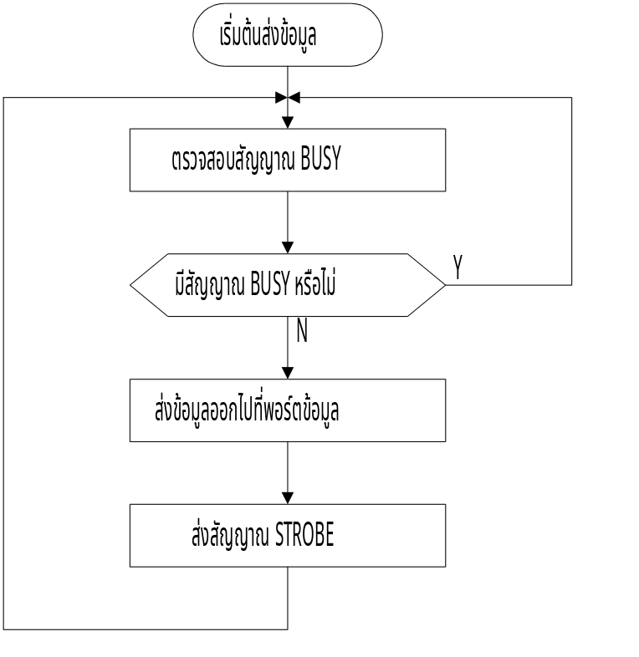

รูปผังโปรแกรมการส่งข้อมูลให้กับเครื่องพิมพ์

จากผังสามารถนำมาเขียนโปรแกรมย่อยสำหรับทำการส่งข้อมูลที่อยู่ในรีจิสเตอร์ออกไปให้เครื่องพิมพ์ใด้

โปรแกรมที่ 1

org 8A00h
STBP equ 0FF02h ;STROB output port 0FF02h
STBLOW equ 00 ;STROBE LOW
STBHI equ 01 ;STROBE HIGH
BUSYP equ 0FF02h ;BUSY input port 0FF02h
DATAP equ 0FF00h ;DATA output port 0FF00h
BUSY equ 01 ;BUSY mask
Send: push acc
push dpl
push dph
Chkbsy: mov dptr,#BUSYP
movx a,@dptr ;อ่านค่าของสัญญาณ BUSY
jb acc.0,Chkbsy ;ตรวจสอบสัญญาณ BUSY
pop acc
mov dptr,#DATAP
movx @dptr,a ;ส่งข้อมูลออกไปที่พอร์ต
;send STROBE
mov a,#STBLOW ;strobe low
mov dptr,#STBP
movx @dptr,a
mov a,STBHI ;strobe hi
movx @dptr,a
pop dph
pop dpl
pop acc
ret

ตัวอย่างการนำข้อมูลในหน่วยความจำออกพิมพ์ที่เครื่องพิมพ์
ในการใชงานจริงนั้นเราต้องพิมพ์ข้อมูลที่เป็นเลขฐาน 16 ที่อยู่ในหน่วยความจำหรือรีจิสเตอร์ออกมาที่เครื่องพิมพ์ ให้ตรงกับข้อมูลที่มีอยู่

โปรแกรมที่ 2
org 8900h
CR equ 0dh ;carriage return code
LF equ 0ah ;line feed code

Print: push acc
push dpl
push dph
mov a,r7 ;นำค่าของรีจิสเตอร์ r7 มาไว้ที่ A
swap a ;เปลี่ยนข้อมูลฐาน 16 ทางซ้าย
anl a,#0Fh
call Ascii ;เรียกโปรแกรมการเปลี่ยนข้อมูลใน A เป็น ASCII
call Send ;ส่งรหัส ASCII ไปสู่เครื่องพิมพ์
mov a,r7
anl a,#0Fh
call Ascii ;เรียกโปรแกรมการเปลี่ยนข้อมูลใน A เป็น ASCII
call Send ;ส่งรหัส ASCII ไปสู่เครื่องพิมพ์
pop dph
pop dpl
pop acc
ret

Ascii: add a,#90h
da a
addc a,#40h
da a
ret

ในกรณีที่เราต้องการพิมพ์ข้อความ ที่อยู่ในหน่วยความจำหลายตำแหน่งออกไปพิมพ์ที่เครื่องพิมพ์ในลักษณะต่อไปนี้
yyyy xx xx xx xx (yyyy คือค่าตำแหน่งของหน่วยความจำ)
yyyy xx xx xx xx (xx คือข้อมูลที่อยู่ในหน่วยความจำ)

ทำได้โดยใช้โปรแกรมต่อไปนี้
โปรแกรมที่ 3
org 8800h
CR equ 0dh
LF equ 0ah
SPACE equ 20h

Dump: mov r6,#04h ;counter จำนวนตำแหน่งที่พิมพ์ใน 1 บรรทัด
mov r7,dph
call Print ;เปลี่ยนข้อมูลใน r7 เป็น ACSII ส่งเครื่องพิมพ์
mov r7,dpl
call Print ;เปลี่ ยนข้อมูลใน r7 เป็น ACSII ส่งเครื่องพิมพ์
mov a,#SPACE
call Send ;ส่งค่า space
Getdata: movx a,@dptr
mov r7,a
call Print ;เปลี่ยนข้อมูลใน r7 เป็น ACSII ส่งเครื่องพิมพ์
mov a,#SPACE
call Send ;ส่งค่า space
dec r5
mov a,r5
jz End ;ข้อมูลพิมพ์ครบที่ต้อการหรือยัง
inc dptr ;เปลี่ยนตำแหน่งของหน่วยความจำ
djnz r6,Getdata ;ในบรรทัดแสดงครบจำนวนหรือยัง
mov a,#CR ;ส่งค่า carriage feed
call Send
mov a,#LF ;ส่งค่า line feed
call Send
ljmp Dump ;กลับไปพิมพ์บรรทัดใหม่
End: mov a,#CR
call Send
mov a,#LF
call Send0
sjmp $

เครื่องมือและอุปกรณ์
1.ชุด Advance Single Board
2.dot matrix printer
3.สายสัญญาณ
4.connector 20 pin
5.connector Centornic 36 pin

การทดลอง
เนื่องจากวงจรอินเตอร์เฟสกับเครื่องพิมพ์ใด้สร้างขึ้นมาแล้วภายใน ชุด Advance Single Board แล้วสามารถเชื่อมต่อใด้เลย
1.ต่อสายสัญญาณตามรูปและ เชื่อมต่อ เรื่องพิมพ์กับ single Board
2.ทดลองโปรแกรมที่ 1 ,2, 3 และเปรียบเทียบว่าต่างกันอย่างไร

เฉลยคำถามท้ายการทดลอง
การทดลองที่ 1 : เรื่อง คำสั่งการโอนย้ายข้อมูล
1.
รีจิสเตอร์ | ข้อมูลเดิม | ข้อมูลใหม่
A | 00h | 01h
R₀ | 00h | 02h
R₁ | 00h | 03h
R₂ | 00h | 04h
R₃ | 00h | 10h
R₄ | 00h | 20h
R₅ | 00h | 40h
R₆ | 00h | 80h
R₇ | 00h | FFh
ตาราวที่ 1
1.3 จากการทดลองการเคลื่อนย้ายข้อมูล จะต้องมี Operand 2 ตัวโดยจะทำการย้ายข้อมูลจากค่าที่กำหนดทางขวา(Operand ตัวที่ 2) ไปเก็บไว้ตัวแปรทางซ้าย(Operand ตัวที่ 1)
1.4 การเข้าถึงข้อมูลแบบ Immediate Addressing Mode
2.
org 8000h
mov dptr,#9000h
movx a,@dptr
mov r0,a
mov dptr,#9001h
movx a,@dptr
mov r1,a
mov dptr,#9002h
movx a,@dptr
mov r2,a
mov dptr,#9003h
movx a,@dptr
mov r3,a
sjmp $

org 9000h
db 0ah,0bh,0ch,0dh
3.
org 8000h
mov dptr,#8fa0h
mov a,#60h
movc a,@a+dptr
mov r4,a
mov a,#61h
movc a,@a+dptr
mov r5,a
mov a,#62h
movc a,@a+dptr
mov r6,a
mov a,#63h
movc a,@a+dptr
mov r7,a
sjmp $

n | REGISTER A | FLAG
 |  | P OV AC C
00h | 00h | 0 0 0 0
33h | 33h | 0 0 0 0
44h | 44h | 0 0 0 0
99h | 11h | 0 0 0 0
ตารางที่ 4
- ค่าใน Register A เกิดจากการ Add กันระหว่าง ค่า n กับ 77h และ flagจะมีการเปลี่ยนแปลงตัวเดียวคือ P flag

การทดลองที่ 2 : เรื่อง คำสั่งทางคณิตศาสตร์และลอจิก
1.

N | Register A |  | Flag Register
 |  | P |  | OV | AC | C
21h | 87h | 0 |  | 1 | 0 | 0
66h | CCh | 0 |  | 1 | 0 | 0
DDh | 43h | 1 |  | 0 | 1 | 1
FFh | 65h | 0 |  | 0 | 1 | 1
ตารางที่ 1

3. ถูกต้อง: C flag จะเซ็ตเมื่อเกิด carry จากบิตที่ 7 ออกไป
OV flag จะเซ็ตเมื่อการทดจากบิตที่ 7 ออกไปแต่ไม่มีการจากบิตที่ 6 ไปบิตที่ 7 หรือมีการทดออกจากบิต 7
AC flag จะเซ็ตเมื่อมีการทดหรือยืมระหว่างบิตที่ 3 และ 4
P flag จะเซ็ตเมื่อจำนวนเลข 1 ใน A เป็นเลขคู่

5.
REGISTER |  | REGISTER |  | FLAG
R0 | R1 | R6 | R7 | P OV AC C
54h | A6h | 00h | FAh | 0 0 0 0  0 1 0 0
46h | 77h | 00h | BDh | 0 1 0 0  0 0 0 0
BAh | A2h | 01h | 5Ch | 0 1 0 1  1 0 0 0
48Hh | B8h | 01h | 00h | 0 0 1 1  1 0 0 0
ตารางที่ 2

7. ADD เป็นคำสั่งการบวกเลข 2จำนวนเข้าด้วยกัน
ADDC เป็นคำสั่งการบวกเลข 2 จำนานเข้าด้วยกัน แล้วรวมค่า Carry Flag อีกหนึ่ง

8.
ADDRESS |  | REGISTER |  |  | FLAG
9000h | 9001h | R0 R1 | R6 R7 | P OV AC C
50h | 12h | 12h 34h | 62h 46h | 1 0 0 0  1 0 0 0
30h | 67h | 43h 98h | 73h FFh | 0 0 0 0  1 0 0 0
75h | 93h | 0Ah 76h | 80h 09h | 0 0 0 1  1 1 1 0
84h | 59h | 76h 98h | FAh F1h | 1 0 1 0  0 0 0 0
ตารางที่ 3
10.
n | REGISTER A | FLAG
 |  | P OV AC C
00h | 00h | 0 0 0 0
33h | 33h | 0 0 0 0
44h | 44h | 0 0 0 0
99h | 11h | 0 0 0 0
ตารางที่ 4

11. ค่าใน Register A เกิดจากการ Add กันระหว่าง ค่า n กับ 77h และ flagจะมีการเปลี่ยนแปลงตัวเดียวคือ P flag
12.
n | REGISTER A | FLAG
 |  | P OV AC C
00h | 77h | 0 0 0 0
33h | 77h | 0 0 0 0
44h | 77h | 0 0 0 0
99h | FFh | 0 0 0 0
ตารางที่ 4
ค่าใน Register A เกิดจากการ Or กันระหว่าง ค่า n กับ 77h และ flagจะมีการเปลี่ยนแปลงตัวเดียวคือ P flag

การทดลองที่ 3 : เรื่อง คำสั่งการกระโดด
2.
Step | Register |  | Flag Register
 | A | B | P | OV | AC | C
1 | 80h | 00h | 1 | 0 | 0 | 0
2 | 80h | 00h | 1 | 0 | 0 | 0
3 | 00h | 00h | 0 | 0 | 0 | 0
4 | 13h | 00h | 1 | 0 | 0 | 0
5 | 26h | 00h | 1 | 0 | 0 | 0
6 | 26h | 00h | 1 | 0 | 0 | 0
7 | B6h | 00h | 1 | 0 | 0 | 1
8 | B6h | 01h | 1 | 0 | 0 | 1
9 | B6h | 00h | 1 | 0 | 0 | 1
ตารางที่ 1

3. C flag จะเซ็ตเมื่อเกิด carry จากบิตที่ 7 ออกไป
OV flag จะเซ็ตเมื่อการทดจากบิตที่ 7 ออกไปแต่ไม่มีการจากบิตที่ 6 ไปบิตที่ 7 หรือมีการทดออกจากบิต 7
AC flag จะเซ็ตเมื่อมีการทดหรือยืมระหว่างบิตที่ 3 และ 4
P flag จะเซ็ตเมื่อจำนวนเลข 1 ใน A เป็นเลขคู่

4.
 | PC | Register A | C-flag
ก่อน ececute คำสั่ง JC | 8002h | 00h | 0
หลัง ececute คำสั่ง JC | 8004h | 00h | 0

5.
 | PC | Register A | C-flag
ก่อน ececute คำสั่ง JC | 8002h | 08h | 1
หลัง ececute คำสั่ง JC | 8070h | 08h | 1

- ข้อ 4 กับ ข้อ 5 เมื่อทำคำสั่ง JC แล้วได้ผลต่างกันเนื่องจากก่อนทำคำสั่งค่า Carry Flag มีค่าต่างกันโดยที่ข้อ 4 จะทำคำสั่งถัดไป แต่ข้อ 5 จะทำการกระโดดตามที่กำหนด
7.
 | PC | Register A
ก่อน ececute คำสั่ง JZ | 8002h | 00h
หลัง ececute คำสั่ง JZ | 8070h | 00h

8.
 | PC | Register A
ก่อน ececute คำสั่ง JZ | 8002h | 02h
หลัง ececute คำสั่ง JZ | 8006h | 02h

9. โปรแกรมทำการกำหนดการวนรอบโดย R0 และในแต่ละรอบทำการใส่ค่า 0Ah ในหน่วยความจำที่ DPTR ชี้อยู่ และเพิ่มค่า DPTR
10. 9000h – 9009h มีค่า 0Ah ทั้งหมด

12.
ตำแหน่งของข้อมูล 0Aah | ผลของโปรแกรม
 | Reg. DPTR | Reg. R0 | Reg. A
9000h | 9000h | 05h | AAh
9001h | 9001h | 04h | AAh
9002h | 9002h | 03h | AAh
9003h | 9003h | 02h | AAh
9004h | 9004h | 01h | AAh
ตารางที่ 2

การทดลองที่ 4 : เรื่อง การบวกลบเลขฐานสอง

2.
ข้อมูลที่ | ข้อมูลในตำแหน่งต่างๆก่อนการ execute
 | 9000h | 9001h | 9002h | 9080h | 9081h | 9082h
1 | 79h | 38h | 65h | ABh | CEh | DEh
2 | 00h | 95h | 43h | ABh | 12h | 36h
3 | 95h | 47h | 17h | 00h | 33h | 90h
ตารางที่ 1

ข้อมูลที่ | ข้อมูลในตำแหน่งต่างๆก่อนการ execute
 | 9000h | 9001h | 9002h | 9080h | 9081h | 9082h
1 | 24h | 07h | 44h | ABh | CEh | DEh
2 | ABh | A7h | ABh | ABh | 12h | 36h
3 | 95h | 7Ah | A7h | 00h | 33h | 90h
ตารางที่ 2
โปรแกรมเป็นการบวกเลขทาง Binary ขนาด 3 byte โดยมี R2 กำหนดจำนวน byte ที่จะทำการบวก และการกำหนด Address ทั้ง 2 ค่า โดย R0,R1 (กำหนดไบต์ต่ำเก็บไว้เท่านั้นไบต์สูงใช้ DPH ค่าเดียวกัน)

3. การทำงานของโปรแกรมทำงานจำมีการทำงานโดยกำหนดจาก R2 ทำให้การบวกสูงสุดที่ 255 byte
แต่ address ที่จะอ้างโดย R0,R1 ต้องแบ่งกันถ้าสูงกว่า 127 byte จะทำให้ผลไม่ถูกต้อง

5.
ข้อมูลที่ | ข้อมูลในตำแหน่งต่างๆก่อนการ execute
 | 9000h | 9001h | 9002h | 9080h | 9081h | 9082h
1 | 68h | 31h | 47h | 33h | 67h | 00h
2 | 59h | 35h | Abh | 58h | 77h | FFh
3 | 34h | 96h | 77h | F6h | 5Bh | 79h
ตารางที่ 1

ข้อมูลที่ | ข้อมูลในตำแหน่งต่างๆก่อนการ execute
 | 9000h | 9001h | 9002h | 9080h | 9081h | 9082h
1 | 35h | CAh | 46h | 33h | 67h | 00h
2 | 01h | BEh | Abh | 58h | 77h | FFh
3 | 3Eh | 3Ah | Feh | F6h | 5Bh | 79h
ตารางที่ 2

6. จากโปรแกรมทำการคำนวนขนาด 3 byte คือ 3*8 = 24 bit ดังนั้นการคำนวน 40 bit = 40 / 8 = 5 byte
จึงเปลี่ยนจำนวนรอบเป็น 5 ( กำหนดให้ R2 = 5)

7. กำหนดให้ R2 = 7

10. ค่าใน Accumulator ถูกเปลี่ยนจาก 0 เป็น -1 ไมโครโปรเซสเซอร์จะแสดงค่านี้ด้วยเลขฐาน 16 เท่ากับ FFh และเลขฐานสองเท่ากับ 11111111

หลังจาก stepที่ | ค่าที่มีอยู่ใน Accumulator
 | Decimal | Hexadecimal | Binary
1 | 3 | 03h | 00000011
2 | 2 | 02h | 00000010
3 | 1 | 01h | 00000001
4 | 0 | 00h | 00000000
5 | -1 | FFh | 11111111
6 | -2 | FEh | 11111110
7 | -3 | FDh | 11111101
ตารางที่ 4
11.
step ที่ | ค่าที่ได้
 | Accumulator | P OV AC C
เมื่อยังไม่ Execute | 00h | 0 0 0 0
1 | 5Fh | 0 0 0 0
2 | 87h | 0 1 1 0
3 | 67h | 1 1 0 1
ตารางที่ 5

12. เป็นการเก็บค่าและเครื่องหมายไว้ใน binary โดยที่บิตสูงสุดจะเก็บเครื่องหมายไว้ ถ้าเป็น “0” หมายถึงค่าที่เก็บเป็นจำนวนเต็มบวก แต่ถ้าทเป็น “1” ค่าที่เก็บจะทำการ 2 ‘s complement จะได้ค่าจำนวนเต็มลบ

การทดลองที่ 5 : เรื่อง คำสั่งเกี่ยวกับบิท
4.
ข้อ | ค่าของบิท
 | 7 6 5 4 3 2 1 0
2 | 1 1 1 1 0 0 0 0
3 | 1 1 1 1 0 0 0 1
4 | 1 1 0 1 0 0 0 1

5. PC = 8004h

6. PC = PC + 3

7. A = 80h PC = PC + 2

8. A = 88h PC = PC + 3

9. คล้ายกันที่ตรวจสอบถ้าใช้ 0 กระโดดไปที่ตำแหน่งที่ต้องการ แต่ต่างที่ JZ ตรวจสอบทั้ง 8 bit ส่วน JNB จะตรวจสอบบิตเดียว

10. org 8000h
mov dptr,#9000h
mov a,#77h
xrl a,#31h
jb acc.0,setbit
mov a,#0
movx @dptr,a
sjmp $
setbit: mov a,#0ffh
movx @dptr,a
sjmp $

11. org 8000h
mov dptr,#9000h
mov a,#0b8h
xrl a,#2fh
jb acc.3,setbit
mov a,#0
movx @dptr,a
sjmp $
setbit: mov a,#0ffh
movx @dptr,a
sjmp $

การทดลองที่ 6 : เรื่อง การเลื่อนและการหมุนข้อมูล
3.
หลังจาก | รีจิสเตอร์ A | Carry
step ที่ | 7 6 5 4 3 2 1 0 | Flag
1 | 0 0 0 0 0 0 0 0 | 0
2 | 0 1 1 1 0 1 0 1 | 0
3 | 1 1 1 0 1 0 1 0 | 0
4 | 1 1 0 1 0 1 0 1 | 0
5 | 1 0 1 0 1 0 1 1 | 0
ตารางที่ 1
ผลการทดลองจะเห็นได้ว่าค่า register A จะเลือนไปทางซ้าย และวนกลับมาบิต0

4.
หลังจาก | รีจิสเตอร์ A | Carry
step ที่ | 7 6 5 4 3 2 1 0 | Flag
1 | 0 0 0 0 0 0 0 0 | 0
2 | 0 1 1 1 0 1 0 1 | 0
3 | 1 1 1 0 1 0 1 0 | 0
4 | 1 1 0 1 0 1 0 0 | 1
5 | 1 0 1 0 1 0 0 1 | 1
ตารางที่ 2
ผลการทดลองจะเห็นได้ว่าค่า register A จะเลือนไปทางซ้าย โดยบิต 7 จะเก็บไว้ใน Carry flag และค่าเดิมของ Carry flag จะส่งไปที่บิต
5.
หลังจาก | รีจิสเตอร์ A | Carry
step ที่ | 7 6 5 4 3 2 1 0 | Flag
1 | 0 0 0 0 0 0 0 0 | 0
2 | 0 1 1 1 0 1 0 1 | 0
3 | 1 0 1 1 1 0 1 0 | 0
4 | 0 1 0 1 1 1 0 1 | 0
5 | 1 0 1 0 1 1 1 0 | 0
ตารางที่ 3
ผลการทดลองจะเห็นได้ว่าค่า register A จะเลือนไปทางขวา และวนกลับมาบิต 7

6.
หลังจาก | รีจิสเตอร์ A | Carry
step ที่ | 7 6 5 4 3 2 1 0 | Flag
1 | 0 0 0 0 0 0 0 0 | 0
2 | 0 1 1 1 0 1 0 1 | 0
3 | 0 0 1 1 1 0 1 0 | 1
4 | 1 0 0 1 1 1 0 1 | 0
5 | 0 1 0 0 1 1 1 0 | 1
ตารางที่ 4
ผลการทดลองจะเห็นได้ว่าค่า register A จะเลือนไปทางขวา โดยบิต 0 จะเก็บไว้ใน Carry flag และค่าเดิมของ Carry flag จะส่งไปที่บิต 7

7. org 8000h
mov dptr,#9000h
mov a,#77h
xrl a,#31h
jb acc.0,setbit
mov a,#0
movx @dptr,a
sjmp $
setbit: mov a,#0ffh
movx @dptr,a
sjmp $

8. org 8000h
mov dptr,#9000h
mov a,#0b8h
xrl a,#2fh
jb acc.3,setbit
mov a,#0
movx @dptr,a
sjmp $
setbit: mov a,#0ffh
movx @dptr,a
sjmp $

การทดลองที่ 7 : เรื่อง แสตกและรูทีนย่อย

2. 9000h – 9020h มีค่าเท่ากับ F0h ทั้งหมด

3. โปรแกรมใช้ R7 กำหนดรอบการทำงานซ้อนกัน แต่ทำงานได้ถูกต้องเนื่องจากการเก็บค่าไว้ใน Stack

5. กำหนด 9000h – 9003h มีค่า 19h 20h 94h 20h
9020h – 9023h มีค่า 50h 41h 13h 45h
ค่าที่เก็บใน Address 9030h – 9033h มีค่า 69h 61h 07h 65h (ผลรวมของ ค่าตั้งต้นใน Address 9000h กับ9020h ขนาด 4 byte)

6. โปรแกรมย่อยนี้สามารถกำหนดจำนวนที่บวกได้ที่ R7 และกำหนดตำแหน่งค่าที่ทำการบวกได้ที่ R1,R2 แล้วยังกำหนดตำแหน่งที่จะเก็บผลลัพธ์ได้โดย R3 ทำให้มีการเรียกใช้สะดวก

การทดลองที่ 8 : เรื่อง การคูณเลขฐานสอง

ครั้งที่ทดลอง | ค่าของข้อมูลในรีจิสเตอร์
 | R0 | R1 | R7
1 | 0Fh | 04h | 3Ch
2 | 02h | 05h | 0Ah
3 | 08h | 08h | 40h
4 | 0Ah | 0Bh | 6Eh
5 | 0Bh | 0Ah | 6Eh
ตารางที่ 1

2.
Line | 1 | 2 | 3 | 4 | 5
register A | 00h | 07h | 0Eh | 1Ch | 23h
ตารางที่ 2

4.
ครั้งที่ทดลอง | ค่าของข้อมูลในรีจิสเตอร์
 | R0 | R1 | R7
1 | 03h | 0Fh | 2Dh
2 | 0Eh | 0Dh | B6h
3 | 0Fh | 04h | 3Ch
4 | 0Bh | 0Ah | 6Eh
5 | 05h | 03h | 0Fh
ตารางที่ 3
5. แบบที่ 1 ต้องเป็นการคูณเล็กน้อย ค่าต่ำๆ จะสามารถเขียนได้ง่ายไม่ซับซ้อน
แบบที่ 2 เหมาะสำหรับคุณกับ 2 กำลัง n จะทำงงานได้เร็ว
แบบที่ 3 สามารถใช้งานได้ดีแต่มีความซับซ้อนอยู่บ้าง

การทดลองที่ 9 : เรื่อง การหารเลขฐานสอง

2.
ก่อนทำการทดลอง |  |  | หลังทำการทดลอง
A | B | A |  | B
FFh | 22h | 07h |  | 11h
06h | 10h | 00h |  | 06h
Deh | 02h | 6Fh |  | 00h
44h | 12h | 03h |  | 0Eh
ตารางที่ 1

3.
ก่อนทำการทดลอง |  |  | หลังทำการทดลอง
R0 | R1 | R6 |  | R7
55h | 04h | 01h |  | 15h
2Ah | 0Dh | 03h |  | 03h
A9h | 12h | 07h |  | 09h
F7h | CDh | 2Ah |  | 01h
ตารางที่ 2

การทดลองที่ 10 : เรื่อง การเปลี่ยนเลขฐานสองเป็นรหัส BCD

Binary | Hexadecimal | BCD | Register R0 & R1
10000000 | 80h | 128 | R0 = 1 , R1 = 2
 | 0200h | 512 | R0 = 2 , R1 = 2
 | 07FFh | 2047 | R0 = 2 , R1 = 2
 | 0FFFFh | 65535 | R0 = 2 , R1 = 3
 | 18000h | 98304 | R0 = 3 , R1 = 4
ตารางที่ 1

การทดลองที่ 11 : เรื่อง การเปลี่ยนรหัส BCDเป็นเลขฐานสอง

BCD | HEX
1024 | 400
5000 | 1388
27045 | 69A5
1234567 | 12D687
ตารางที่ 1

การทดลองที่ 12: การต่อไมโครโปรเซสเซอร์กับอุปกรณ์เอาต์พุท
1.3
LED | D7 | D6 | D5 | D4 | D3 | D2 | D1 | D0
ข้อ 3 | 0 | 0 | 0 | 0 | 0 | 0 | 0 | 1

1.5 การเปลี่ยนแปลงของ LED จะมีความเร็วแตกต่างกัน ตามค่ารีจิสเตอร์ r2 โดยค่ารีจิสเตอร์ r2 มีค่ามากจะมีการเปลี่ยนแปลงช้า แต่ในทางกลับกันถ้ารีจิสเตอร์ r2 มีค่าน้อยจะทำให้ LED เปลียนแปลงเร็ว

1.6 เปลี่ยนคำสั่ง RL A เป็น RR A

1.7 เปลี่ยนค่าที่กำหนดให้รีจิสเตอร์ A มีจำนวนบิตตามที่ต้องการ โดยเปลี่ยนที่คำสั่ง MOV A,#1
เช่น MOV A,#3 ;ต้องการให้แสดง 2 บิต
MOV A,#7 ;ต้องการให้แสดง 3 บิต
MOV A,#0Fh ;ต้องการให้แสดง 4 บิต

1.10 ข้อมูลที่นำออกแสดงแตกต่างกัน โปรแกรมข้อ 4 จะใช้ข้อมูลที่อยู่ในโปรแกรมมาประมวลผลเพื่อการแสดง ส่วน โปรแกรมข้อ 8 จะนำข้อมูลมาจากหน่วยความจำทำให้กำหนดการแสดงได้หลากหลายกว่า

การทดลองที่ 13: การแสดงผลข้อมูลด้วย LED 7 SEGMENT
2.3 เปลี่ยนคำสั่ง INC A เป็น DEC A

2.5 การแสดงผลของ 7 SEGMENT จะเป็นไปตามที่กำหนดในหน่วยความจำตำแหน่ง 9000h –9005h โดยจะใช้เพียง 4 บิตล่างเท่านั้น

2.6 เมื่อกำหนดให้รีจิสเตอร์ r2 มีค่าน้อยการแสดงของ 7 SEGMENT จะมีแสงออกมาอ่อน แต่ถ้ากำหนดให้รีจิสเตอร์ r2 มีค่ามากการแสดงของ 7 SEGMENT จะเห็นเป็นตัวเลขที่ละตำแหน่ง

2.7
org 8000h
DISBUF equ 9000h
LONG equ 21h
TEXT equ A000h
ROUND equ 50h
mov r4,#LONG
mov dptr,#TEXT
Gettex: call Move
mov r5,#ROUND
Disp: call Display
djnz r5,Disp
inc dptr
djnz r4,Gettex
sjmp $

Move: push acc
push 03
push dpl
push dph
mov r6,#6
Mov1: mov a,@dptr
mov dptr,#DISBUF
movx @dptr,a
djnz r2,Mov1
pop dph
pop dpl
pop 03
pop acc
ret

2.8 เราสามารถนำข้อมูลแสดงออกเป็นตัวเลข 2 ตำแหน่ง โดยใช้จำนวน 1พอร์ตในการส่งข้อมูล แต่เมื่อต้องการแสดงมากกว่า 2 ตำแหน่งจะใช้จำนวนพอร์ตมากขึ้น ในการนำไปใช้งานจะสิ้นเปลือง จึงได้มีการทำงานแบบ segment เพื่อลดจำนวนพอร์ตลงเหลืองเพียง 2พอร์ตเท่านั้น สามารถแสดงได้หลายตำแหน่งแต่มีข้อจำกัดที่แสงจะอ่อนลง

การทดลองที่ 14: การรับข้อมูลจากอุปกรณ์ภายนอก
note 3.1 ตอบไม่ได้เพราะเราไม่สามารถเขียนโปรแกรมออก Displayได้ถูกต้อง ขอโทษด้วย
3.2 เราสามารถตรวจสอบการเปลี่ยนแปลงของอุปกรภายนอกได้ตลอดเวลาและเมื่อมีข้อผิดพลาดของอุปกรณ์ภายนอก เราสามารถแก้ไขดปรแกรมให้รอจนกว่าอุปกรณ์จะพร้อมส่งข้อมูลได้ถูกต้องอาจทำให้การตอบสนองช้าลง

การทดลองที่ 15: การอินเทอร์รัพท์
4.1 เมื่อมีการกดอินเตอร์รัปต์ค่าที่แสดงอยู่จะเพิ่มขึ้น
4.2 เป็นการตรวจสอบอุปกรณ์ภานนอกโดยให้อุปกรณ์ภายนอกแจ้งให้มาตรวจสอบการทำงานโดยโปรแกรมไม่ต้องตรวจสอบตลอดเวลาจึงสามารถทำงานได้โดยไม่ต้องรออุปกรณ์ภายนอก

การทดลองที่ 16: การรับส่งข้อมูลแบบอนุกรม
5.1 คำสั่ง ให้แสดงคำอธิบายถึงคำสั่งต่างๆที่สามารถใช้งานใน Advance Single Board
5.2 สามารถรับอัตราการส่งข้อมูลได้ 5 ระดับ คือ 1200 2400 4800 9600 19200
5.3 คำสั่ง CTRL-KR ใช้การอ่านข้อมูลจากพอร์ตอนุกรม (Download) มายังหน่วยความจำของเอดิเตอร์
คำสั่ง CTRL-KW ส่งข้อมูลจากหน่วยความจำผ่านพอร์ตอนุกรม

การทดลองที่ 17: การเปลื่ยนสัญญาณดิจิตอลเป็นอนาลอก
6.4 การเปลี่ยนแปลงค่า Delay จะทำให้ความถี่ของสัญญาณเปลี่ยนไป
6.5 การเปลี่ยนแปลงค่าในตาราง รูปแบบของสัญญาณจะเปลี่ยนไป
6.6 เราสามารถกำหนดรูปแบบของสัญญาณอนาลอกที่จะสร้างออกมาได้ โดยกำหนดระดับของสัญญาณตามตาราง และ ความเร็วในการเปลี่ยนแปลงของระดับสัญญาณด้วยค่าในการ Delay

การทดลองที่ 18: การเปลื่ยนสัญญาณอนาลอกเป็นดิจิตอล
7.4 ตรวจสอบได้เท่ากัน
7.5 แก้โปรแกรมโดยเมื่อแสดงผลแล้ว ให้กลับไปอ่านข้อมูลจาก ADC อีกครั้ง
7.6 ค่าที่อ่านได้กับการคำนวณไม่ตรงกันเนื่องจาเป็นเพราะเครื่องมือวัด หรือ จาก ช่วงที่อยู่ระหว่างช่วงที่ความละเอียดในการเก็บข้อมูลที่ต่างกัน

การทดลองที่ 19: การเชื่อมต่อกับเครื่องพิมพ์
โปรแกรที่1 จะเป็นการส่งข้อมูลออกเครื่องพิมพ์แต่ละตัวจะมีการตรวจสอบสถานะของเครื่องพิมพ์ก่อนส่ง
โปรแกรมที่2 จะเป็นการเรียกโปรแกรมที่1 มาใช้งาน โดยในโปรแกรมจะทำหน้าที่แปลงข้อมูลในหน่วยความจำให้เป็นรหัส ASCII
โปรแกรมที่3 จะเป็นการเรียกโปรแกรมที่ 1 และที่ 2 มาใช้งานโดยในโปรแกรมจะจัดรูปแบบที่จะพิมพ์ในแต่ละบันทัด

